台北科技大學資訊工程系
106學年度實務專題計畫成果報告

GIFU物品分享平台

專題編號：106-CSIE-S015
專題計劃參與人員：103590016蔡宗穎
103590030 劉顥旻
103590041 郭晉名
103590046 鄭鴻仁
指導教授：劉建宏、陳偉凱老師

執行期間：105年第1學期至106年第1學期

目錄 (Table of Contents)
Chapter 1緒論 1
1.1 摘要 1
1.2 相關背景及動機 1
1.3 專題的描述 1
Chapter 2系統需求 2
2.1 系統簡介 2
2.2 系統使用案例 2
Chapter 3系統設計 4
3.1 系統架構設計 4
3.2 系統操作主要流程設計 4
3.3 前端設計 5
3.4 後端設計 11
3.5 資料庫設計 12
Chapter 4系統使用者情境 15
Chapter 5遭遇的問題及解決方式 18
Chapter 6 成果與未來展望 21
6.1 結語 21
6.2 未來的展望 21
6.3 心得 21
參考資料 24
附錄 25

Chapter 1緒論
  - 摘要
此專題以Web技術實作出GIFU分享平台，使用ASP.Net MVC框架，設計上參考十大易用性及Ajax非同步傳輸，減少頁面刷新，提供更好的使用體驗，透過GIFU平台，使用者可以分享用不到的物品和索取需要的物品。偶爾會遇到手邊有物品都還沒用過卻已經不需要的情況，可能有其他人有需要此物品，讓物品再次發揮出它的價值。如果有平台能把物品分享出去，將會更加便利，因此我們實作了GIFU(網頁物品分享平台)，主旨為「繼續送幸福」，具備了刊登、索取、搜尋物品這些重要的功能，透過GIFU可以將這些原本不被需要物品讓更多人看見，小資族也能透過平台向別人索取需要的物品，讓物品的價值延續下去。

  - 相關背景及動機
分享這件事情，能加強人脈連接，可以給別人帶來幫助，讓別人開心感激，無形之中，就和你產生了好感，增加了交流的機會，當下一次你有需要的時候，被分享者就會幫助你，回饋你的分享。堅持長時間的分享會讓你運氣更好，分享也許短時間內看不到效果，但是當你持續的分享，就會發現自己會得到意想不到的東西，比如別人的關注，新的機會等等。
身為一個異鄉學子，每年總要面臨租約到期，必須收拾搬家的景況。放眼望去，除了打包好的行李，還有一些不想帶走的東西。一次又一次，我發覺它們雖然為我所有，卻是不常使用抑或從來沒有使用過，只能在最後被垃圾車載走。比起在我手中黯然的結局，有沒有什麼方法能讓這些物品發揮出更大的功用呢？有句話說：「過好生活，真正需要的東西其實很少。丟東西不等於浪費，將東西留在身邊也不等於珍惜」。

  - 專題的描述
如果有一個平台能把物品分享出去，將會更加便利，因此我們實作了GIFU，主旨為「繼續送幸福」，具備了刊登、索取、搜尋物品這些重要的功能，讓同樣有這個想法的人來捐獻自己的物品，贈與其他有需要的人們，當然自己有需要也能夠向他人索取，是一個互惠互利的資源交換地，為了簡化用戶之間處理送取貨的流程，一律使用郵寄的方式，只要索取方提供地址即可完成贈送，同時也由索取方給付運費，使贈與方能無負擔地處理手上的物品，讓物品的價值延續下去，使分享的效益達到最大。

Chapter 2系統需求
  - 系統簡介
本系統為物品分享平台系統，主要功能是讓分享物品更加快速、方便，媒合想要贈與物品與想要物品的人。
非會員使用者可以瀏覽我們的網站，來瀏覽或搜尋他想索取的物品，再考慮是否需要註冊成會員，來申請索取物品，或留言詢問物品相關問題，再行是否申請，而成為會員後，也可以贈送自己用不到的物品，並可管理贈送物品，包括修改，下架，與審核索取清單。

  - 系統使用案例
使用者可以設定搜尋條件並搜尋與查看物品，但須註冊會員之後才可留言、索取及贈與物品，贈與者確認索取者的申請之後，整個贈與流程就算成功(圖一)。

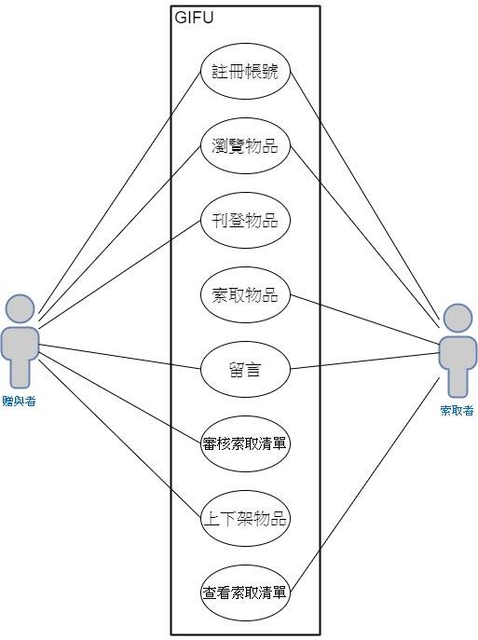
圖一 系統使用案例圖表

- 註冊帳號：
Login加入會員閱讀同意書填寫個人資料註冊成功
- 瀏覽物品：
頁首導覽列或是頁尾導覽頁進入各項物品分類
在搜尋欄位裡搜尋感興趣的物品進入感興趣的物品
- 刊登物品：
登入帳號點擊個人ICON進入管理物品點擊物品管理下的"+"ICON填寫物品資訊按下新增按鈕刊登成功
- 索取物品：
登入帳號頁首導覽列或是頁尾導覽頁進入各項物品分類在搜尋欄位裡搜尋感興趣的物品進入感興趣的物品點擊申請索取
- 留言：
登入帳號頁首導覽列或是頁尾導覽頁進入各項物品分類在搜尋欄位裡搜尋感興趣的物品進入感興趣的物品在物品下方的留言板留言留言成功
- 審核索取清單：
登入帳號點擊個人ICON進入管理物品點擊物品ICON的察看進入管理索取訂單選擇贈與或拒絕操作成功
- 上下架物品：
登入帳號點擊個人ICON進入管理物品點擊物品ICON進入管理上下架操作成功
- 查看索取清單：
登入帳號點擊個人ICON進入索取清單

Chapter 3系統設計
  - 系統架構設計
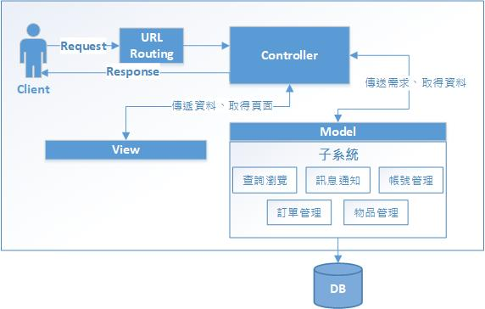
圖二 MVC系統架構圖

本專題採用ASP.Net MVC5實作，此框架是微軟在ASP.NET中添加的一組類別庫，可以使用Model-View-Controller的設計模式來開發ASP.NET應用程式。Model Services負責從資料庫使用POCO Model存取資料庫的資料，經由Controller傳遞給View，也能夠檢核輸入的Model是否合法；Controller是負責處理HTTP要求的處理核心，過濾用戶要求的URL和Method，導入正確的Controller及Action，並向ModelServices取得資料和回傳View。View則是接收Model或Json，使網頁能正常顯示。

  - 系統操作主要流程設計

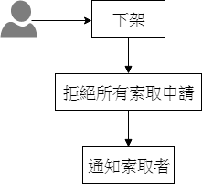
圖四 表示贈與者下架的流程

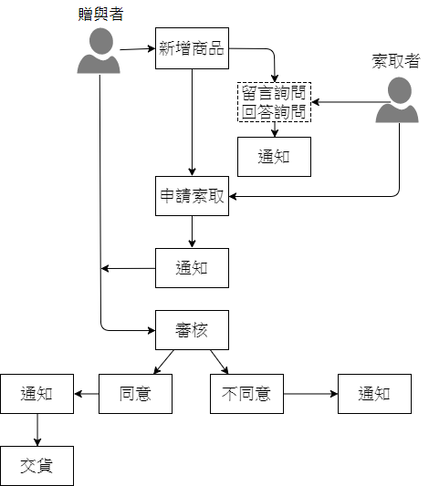
圖四 贈與者與索取者成功媒合的流程

  - 前端設計
功能檢核：
- 會員專用功能:
非會員的人瀏覽GIFU時，鎖住留言與申請索取功能，點選後會導向登入頁面要求登入，登入後會導回。
- 物品數量：
當申請索取表單送出後，會為該申請者保留數量，所以會先扣除數量，當數量等於零的時候，其他想申請索取物品的人就無法點選申請按鈕。
- 申請原因：
填寫申請索取表單時，如果此物品提供者要求附上理由，就必須填寫理由才能送出索取表單。
- 註冊即時驗證：
Email：輸入的格式必須符合Email的格式 ex.必須包含@，@後必須為兩個字串用”.”連接。
Confirm Password：需要與Password相同。
Cellphone：必須為09開頭且長度為10。
表單要完整填寫後才能正確送出，前端會先檢測所有表單的格式都正確後才送出。

根據人機介面博士Dr. Jacob Neilson所提出的十大易用性[1]所設計，其中有：
- 系統狀態能見度：軟體應該保持相同的模式，透過適當的反應，在合理的時間內通知使用者，讓使用者了解正在發生的事情。
  - 通知訊息系統搭配後端SignalR與Ajax非同步傳輸的達成即時通知的效果(如圖五)，讓使用者不用重整頁面也能接到通知。

圖五 即時通知

  - 滑鼠移置按鈕上方時的互動反應提醒使用者「這是按鈕」(如圖六)。
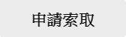
圖六 點擊效果

  - 使用者在瀏覽物品時會先載入少量的物品，往下滑動頁面時，會送出請求向後端索取更多符合條件的物品，並動態載入到網頁中，同時載入動畫的顯示可以讓使用者了解現在狀態(如圖七)。
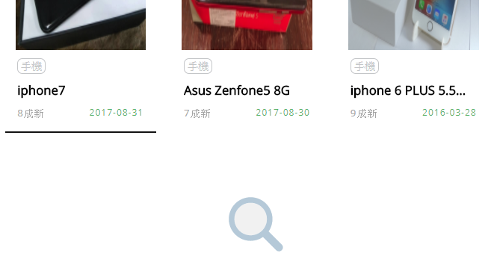
圖七 動態載入畫面

- 使用者的操控自由：使用者時常以「嘗試錯誤」來選擇系統功能，他們需要一個明顯的「離開」來結束使用者不需要的狀態。並且支援復原步驟與重複步驟（如圖八）。
  - 點選Reset按鈕能幫使用者清除表單上的資訊
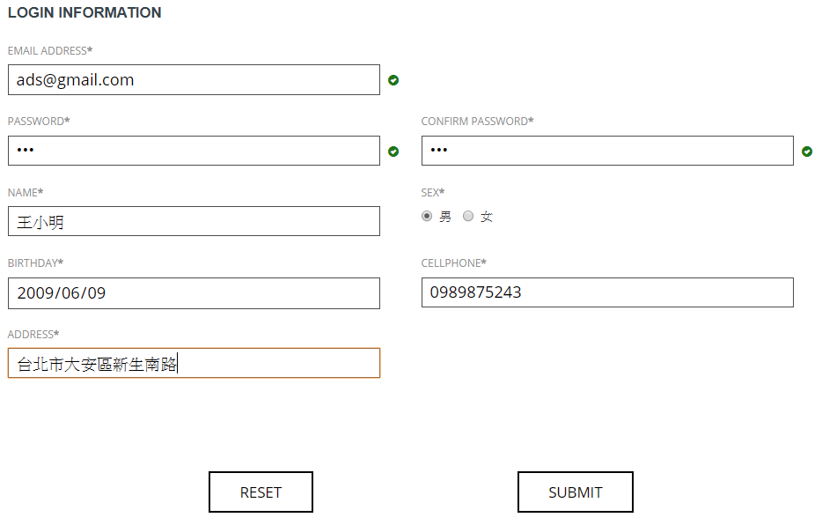 | 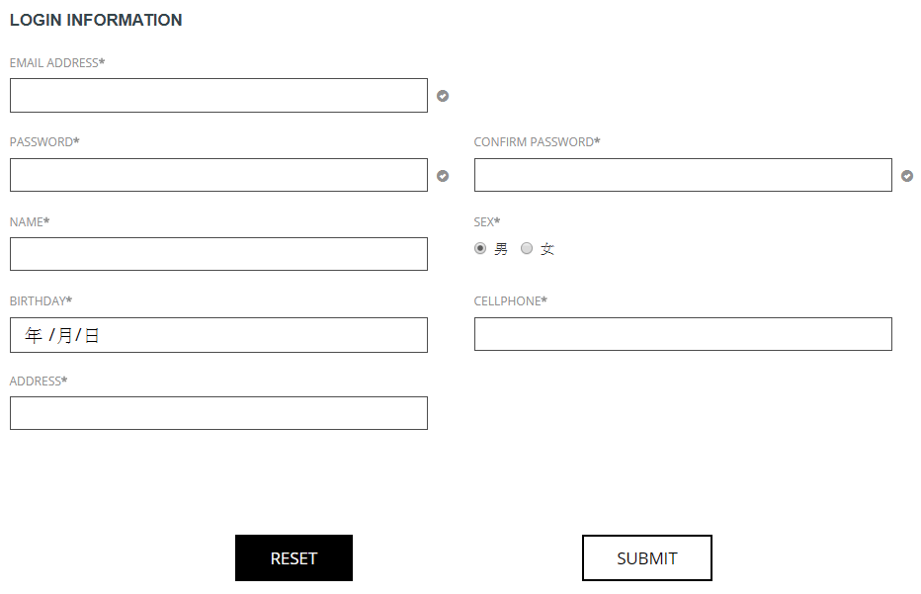
圖八 清除表單

- 一致性和標準：使用者不應該猜測不同的字彙、狀態、動作是不是代表同一件事。
  - 登入按鈕設計得更普羅大眾相同，讓每個人在瀏覽此網頁想登入的時候，第一時間在右上角就能找到，漢堡選單也採用一般認知的設計，以便於使用者容易辨認。
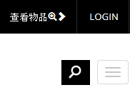
圖九 登入按鈕於畫面右上方

- 預防錯誤：比起提供使用者明確易懂的錯誤訊息，更重要的是如何防止使用者發生錯誤。
  - 在輸入時，檢測資料格式是否合法，有錯誤提早預防，並且顯示警告訊息和檢查icon呈現紅色，輸入正確的值，檢查icon呈現綠色。
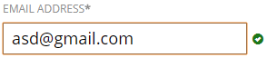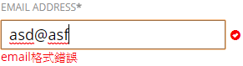
圖十 輸入檢核

- 辨識而非記憶：盡量減少使用者需要記憶的事情、行動以及可見的選項。
  - 麵包屑的功能可以防止使用者在龐大的網頁地圖中迷路，也能快速地回到之前探訪過的頁面。
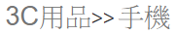
圖十一 物品路徑

- 彈性與使用效率：功能與易用性之間通常存在一個平衡，對於軟體中的每個特性、功能、或能力，都必須提供一種途徑讓使用者調用或控制。如果使用者的目標是可預測而且常用的，使用者不應該為了實現這個目標而必須做很多工作。
  - ScrollTop的快捷鍵功能，能幫助頁面過長時能一鍵回到頂端，提高瀏覽便利性也節省時間。
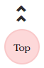
圖十二 頁面右下方的ScrollTop按鈕

RWD響應式網頁設計：讓網頁在多種裝置上可以正常瀏覽同一網站，提供最佳的視覺體驗。
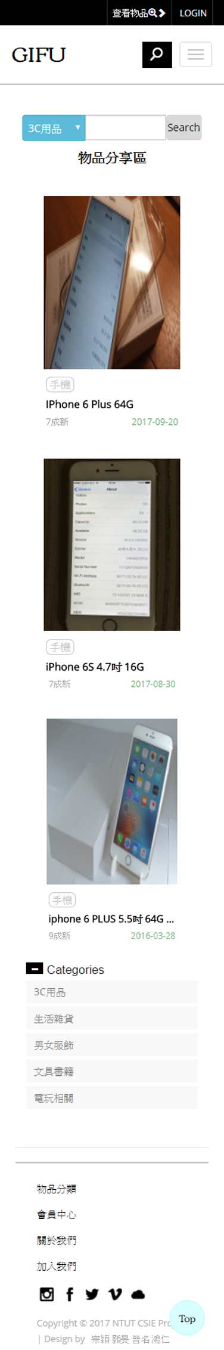 | 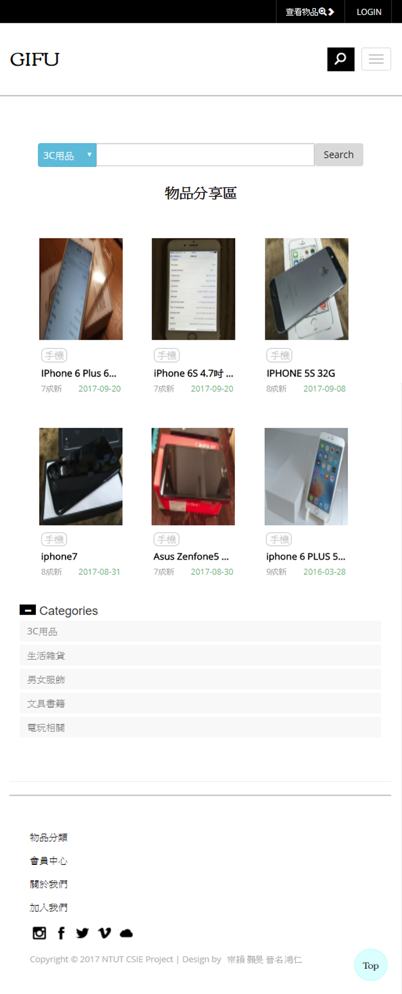
圖十三RWD手機排版 | 圖十四 RWD平板排版

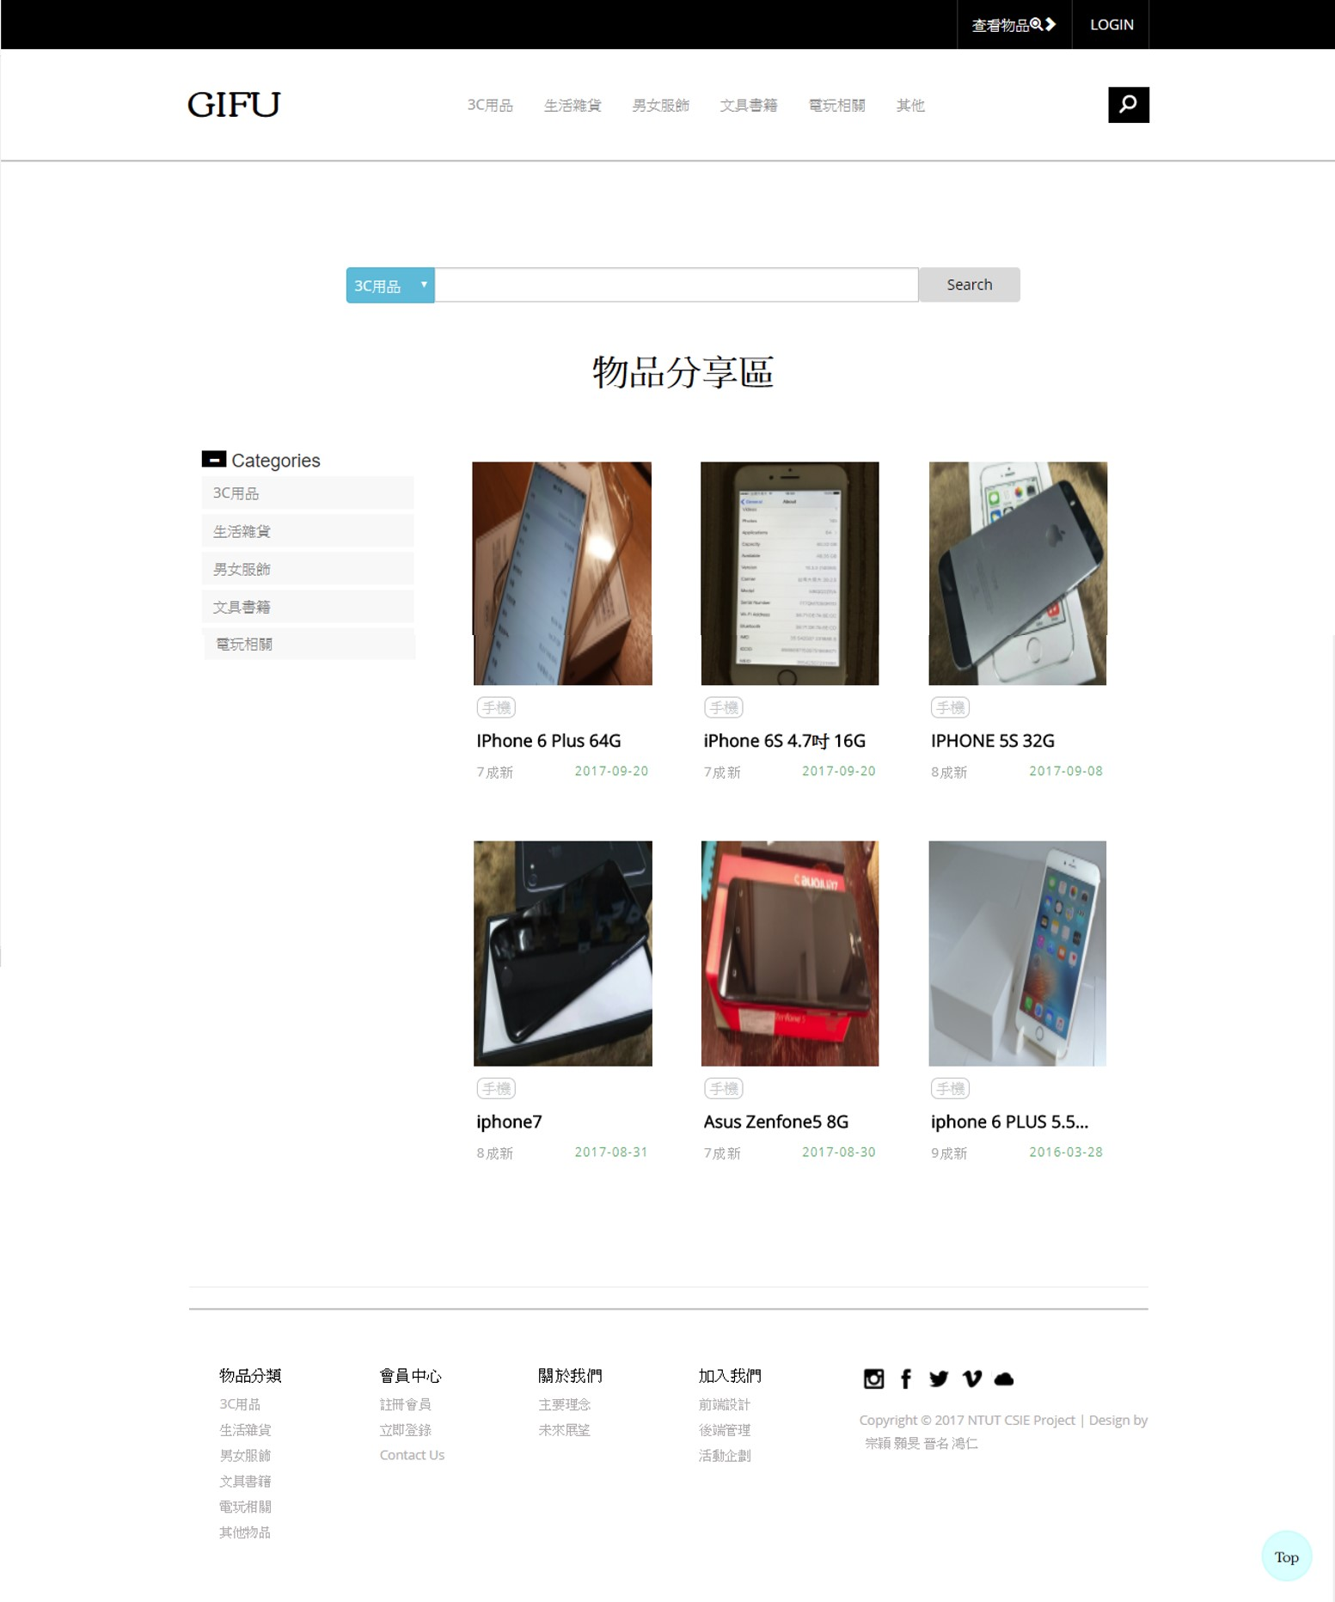- 圖十五 RWD電腦排版

  - 後端設計
- 帳號管理子系統：
- 註冊：檢驗外部輸入的資料是否合法，如帳號是否已存在等等。
- 登入：檢驗帳號密碼，使用Forms Authentication[2]實作，將驗證的資訊加密以Cookie方式儲存在用戶端，登入成功把使用者資訊使用Session存起來方便使用。當登入時間過久超過設定時間，進入須特權頁面，如進入管理頁面、留言或索取時會導回登入頁面，登入成功才能繼續操作。
- 物品管理子系統：
- 上架：使用者新增物品，可上傳多張物品圖片，檢核外部輸入資料合法後，將其新增至資料庫，並取得新物品的ID，以便後續使用。物品圖片部分會檢核檔案大小與附檔名必須為圖片格式之附檔名，檢核通過之後將物品ID與多張圖片的路徑新增進圖片資料表。途中只要有任何錯誤或檢驗未通過，本次新增都將失敗，並刪除先前所存入的資料，確保資料一致性。
- 更新物品資訊：與上架時相同，檢核輸入資訊，並更新物品資訊。
- 下架：當索取者下架物品時，系統會通知已申請索取的用戶，該物品拒絕索取，並使用訊息通知系統通知索取者。
- 訂單管理子系統：
- 建立：索取者可以申請物品，並建立訂單，當訂單成立後物品數量會根據申請數量而減少，替索取者保留。
- 審核：贈與者可以審核訂單，並可查看索取者的申請理由，再決定是否贈與索取者，如果拒絕物品數量則會補回。
- 查詢瀏覽子系統：
- 查詢：根據輸入的關鍵字或類別與子類別進行資料庫比對，找出相關的物品，並依時間進行遞減排序。提供前端抓取特定範圍之物品，以利前端動態載入之實作。
- 物品瀏覽次數：索取者觀看物品詳細頁面時，瀏覽次數增加。
- 物品推薦：由於本平台理念為減少物品浪費，因此會將近期有更新，但瀏覽數較低的優先顯示。
- 訊息通知子系統：
- 站內通知：使用Websocket的函式庫─SignalR[3]實作即時通知功能，初始化建立連線後，允許Server端直接向Client推播資料而不需重複進行連線請求，搭配SqlDependency偵測表格內容變更，通知程式執行OnChange事件，並使用SignalR Hub向用戶推播，要求更新資料，達到即時的效果，參考圖十六。
- 信箱通知：除了站內通知外，為了在用戶沒有開啟平台時也能進行通知，因此我們使用Email方式提醒用戶。
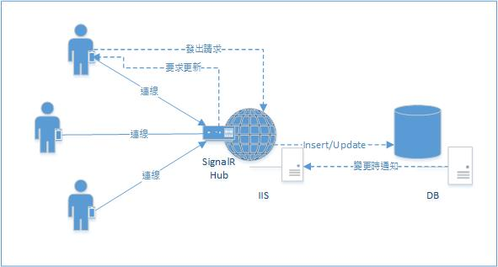
圖十六 SignalR推播流程圖

  - 資料庫設計
考量網頁架構使用者的操作需求再行設計，並且為了達到資料庫最佳化，每張表格都經過正規化，避免資料重複，讓系統更有效率的存取資料。
- 此網站具備會員帳號登入，因此需要會員資料表。
資料行名稱 | 資料類型 | 允許Null | 預設值 | 描述 | VALUE
USER_ID | int | N |  | Key
EMAIL | Varchar(100) | N |  | 信箱
PASSWD | Varchar(100) | N |  | 密碼
NAME | Nvarchar(100) | N |  | 姓名
SEX | Char(1) | Y |  | 性別 | 男:M/女:F
BIRTHDAY | char(10) | Y |  | 生日 | 20170917
PHONE | Varchar(15) | Y |  | 手機號碼
ADDRESS | Nvarchar(500) | Y |  | 地址
PROVIDE_COUNT | int | Y | 0 | 提供物品數量
PHOTO_TYPE | Varchar(10) | Y |  | 相片類型 | CODE_KIND=PT
IS_VALID | Char(1) | Y | T | 是否可用 | 可用:T/不可用F
USER_TYPE | Char(1) | Y | N | 是否管理員 | 管理員:M  使用者:U
UPDATE_DATE | date | Y |  | 更新時間
表一 會員資料表

- 此網站以分享物品為主題，需要有物品資料表。
資料行名稱 | 資料類型 | 允許Null | 預設值 | 描述 | VALUE
USER_ID | int | N |  | Key
EMAIL | Varchar(100) | N |  | 信箱
PASSWD | Varchar(100) | N |  | 密碼
NAME | Nvarchar(100) | N |  | 姓名
SEX | Char(1) | Y |  | 性別 | 男:M/女:F
BIRTHDAY | char(10) | Y |  | 生日 | 20170917
PHONE | Varchar(15) | Y |  | 手機號碼
ADDRESS | Nvarchar(500) | Y |  | 地址
PROVIDE_COUNT | int | Y | 0 | 提供物品數量
PHOTO_TYPE | Varchar(10) | Y |  | 相片類型 | CODE_KIND=PT
IS_VALID | Char(1) | Y | T | 是否可用 | 可用:T/不可用F
USER_TYPE | Char(1) | Y | N | 是否管理員 | 管理員:M  使用者:U
UPDATE_DATE | date | Y |  | 更新時間
表二 物品資料表

- 由於物品可能擁有多張照片，正規化之後出物品圖片表格。
資料行名稱 | 資料類型 | 允許Null | 預設值 | 描述 | VALUE
GOOD_ID | Int | N |  | Key
PIC_NO | Int | N | 1 | key圖片編號 | 1~N
PATH | Nvarchar(500) | N |  | 路徑
IS_MAIN | Char(1) | Y |  | 是否為主要圖片 | T/F
表三 物品圖片資料表

- 網站有索取物品功能，所以需要索取清單資料表。
資料行名稱 | 資料類型 | 允許Null | 預設值 | 描述 | VALUE
ORDER_ID | Int | N |  | Key
GOOD_ID | Int | N |  | 物品ID
USER_ID | int | N |  | 索取者ID
PLACE_TIME | date | N |  | 下訂時間
AMOUNT | Int | N | 1 | 數量
COMMENT | Nvarchar(500) | Y |  | 原因
STATUS | Char(1) | N | 1 | 訂單階段 | CODE_KIND=OST
ADDRESS | Nvarchar(500) | Y |  | 地址
TRADE_METHOD | Char(1) | N | 1 | 取貨方式 | CODE_KIND=TRM
UPDATE_DATE | date |  |  | 更新時間
表四 索取清單資料表

- 網站為了方便使用者交流與討論，在物品頁中可以詢問物品及回答問題，因此需要留言資料表。
資料行名稱 | 資料類型 | 允許Null | 預設值 | 描述 | VALUE
GOOD_ID | Int | N |  | key物品ID
COMMENT_NO | Int | N | 1 | key留言編號
TYPE | Char(1) | N | Q | key訊息類型 | 提問:Q/回答:A
USER_ID | int | N |  | 索取者ID
MESSAGE | Nvarchar(500) | Y |  | 訊息內容
TIME | Date | N |  | 留言時間
表五 物品留言資料表

- 網站為了使用更便利，我們添加了通知功能，用來提醒使用者有哪些物品被索取，或是通知申請物品的申請狀態，因此需要存放通知訊息的資料表。
資料行名稱 | 資料類型 | 允許Null | 預設值 | 描述 | VALUE
NOTIFICATION_ID | Int | N |  | key
RECEIVE_ID | Int | N |  | 訊息接收人ID
SEND_ID | Int | N |  | 訊息相關人ID
CONTENT | Char(1) | N |  | 訊息類型
GOOD_ID | Int | N |  | 物品ID
URL | Varchar(500) | N |  | 連結網址
TIME | date | N |  | 訊息時間
IS_READ | Char(1) | N | F | 是否已讀 | T/F
IS_SEND | Char(1) | N | F | 是否已寄信 | T/F
表六 訊息通知資料表

- 此外,為了讓資料庫操作方便與存放空間更小，我們新增了一個文字與數值的轉換代碼表。
資料行名稱 | 資料類型 | 允許Null | 預設值 | 描述 | VALUE
CODE_KIND | Char(5) | N |  | 代碼類型
CODE_ID | int | N |  | 編號
NAME | Nvarchar(100) | N |  | 名稱
表七 文字數值轉換代碼表

Chapter 4系統使用者情境
  - 贈與者
劉奕昕是一位個性節儉、不浪費的學生，在台南就讀大學，近期他將畢業，準備遠走他鄉去外縣市求職，並從原本的租屋處搬家到別的縣市，但發現有很多東西其實之後用不太到了，但還很新丟掉可惜，搬到新租屋處又嫌麻煩，像是巧拼、大學時期的參考書、舊衣物即收納櫃還有一些買東西送的3C贈品。於是他就拿起手機搜搜看”二手 拍賣”，但似乎看到的網站都是需要金錢交易，雖然賣家可以受惠，但他也不認為他使用過、滿滿筆記跟插圖的參考書或是髒髒的巧拼有人想要購買。隨後他又看到了我們的”物品分享網”，發現可以免費贈送物品給其他人，物品可以再次得到它利用的價值，不浪費、做愛心又環保，最大的既得利益就是可以清走這些物品，少搬一趟路程，省點郵資費，豈不一舉得?
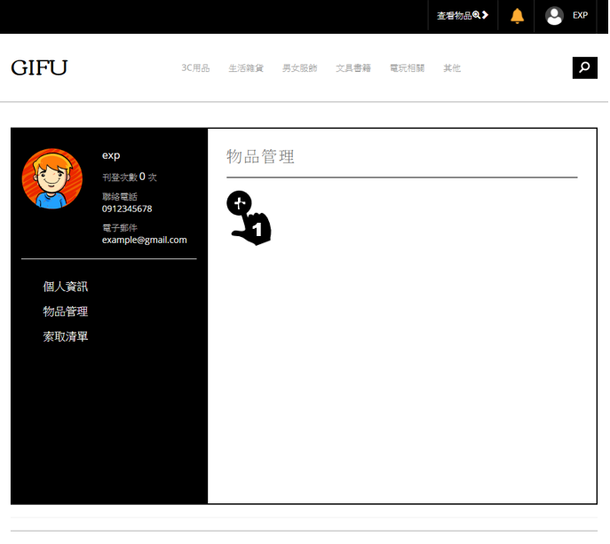
圖十七 物品管理
劉奕昕註冊完會員後，就可以到物品管理頁面新增他想物品的物品。

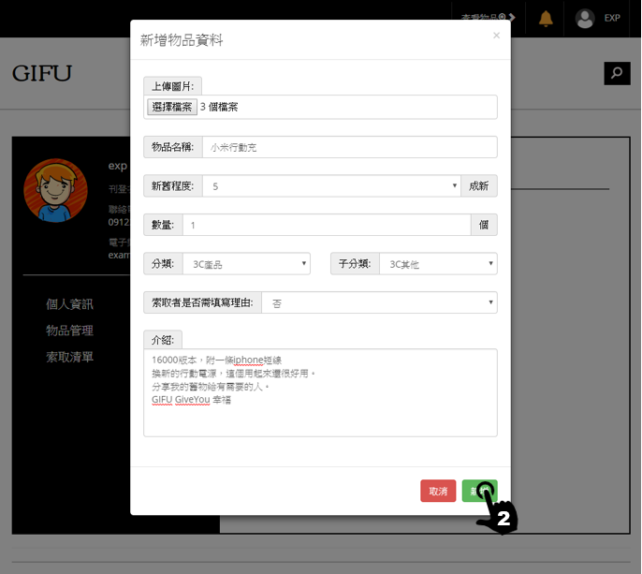
圖十八 刊登物品的簡介。

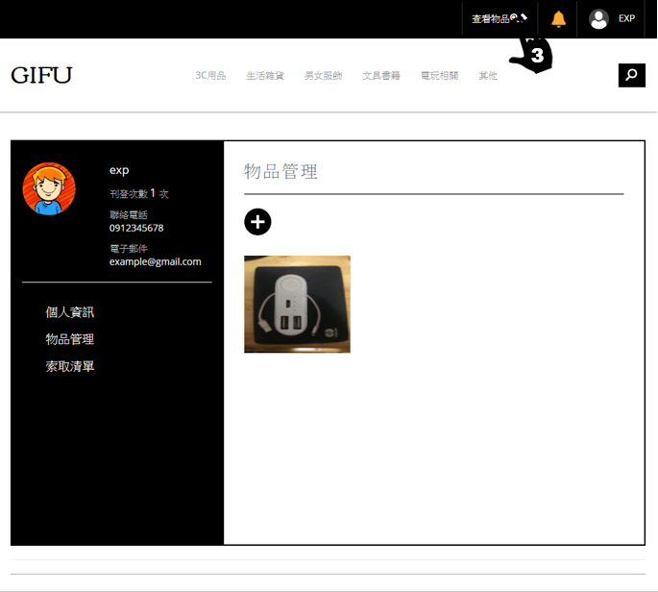
圖十九 新增物品完成!

  - 索取者
陳俊宇是一位在台北上班的上班族，最近想要轉換跑道，進入外商公司工作，但害怕自己的能力不夠強，於是報名大學夜校進修，然而新的學期需要購買新的用書，原文書一本動輒千元，用一學期之後可能就再也用不到了，買新的很捨不得。於是他上網搜搜他需要的用書書名，發現很多購物網站，線上書店都有賣，雖然比實體書店便宜一些，但又加上郵資，似乎比只比實體書店賣的價錢便宜一些，接著，他發現了我們的”物品分享網”裡頭有人贈送他這學期需要的參考用書，雖然有歲月的痕跡，跟滿滿的筆記，但拿來用一學期的話其實很足夠，只要付點郵資，就可以獲得，於是就在”物品分享網”上，申請了他所想要的書籍。

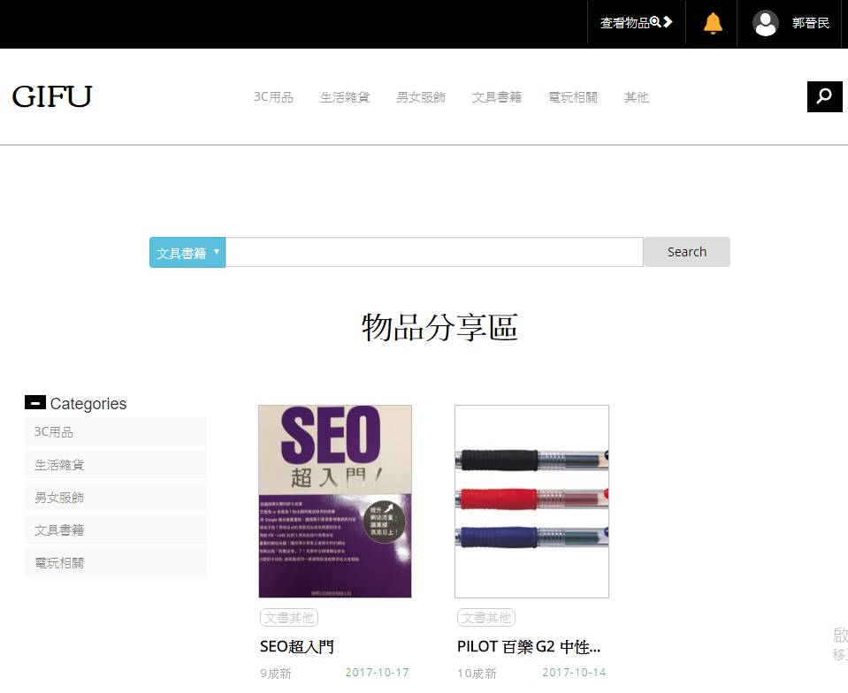
圖二十 陳俊宇到了我們的網站之後就可以搜尋他想要的物品。

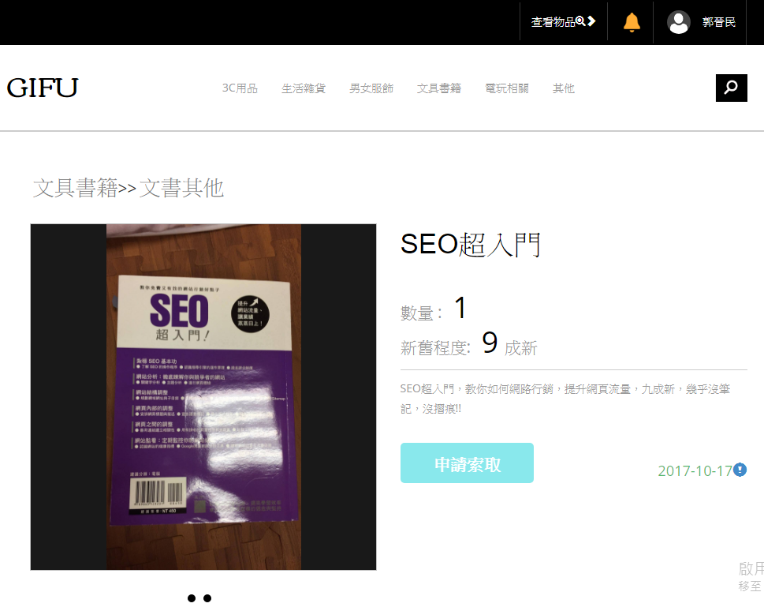
圖二十一 可以觀看物品的詳細資料並且申請索取。

Chapter 5遭遇的問題及解決方式
- 在物品管理頁面當中需要即時更新使用者修改的物品資料。
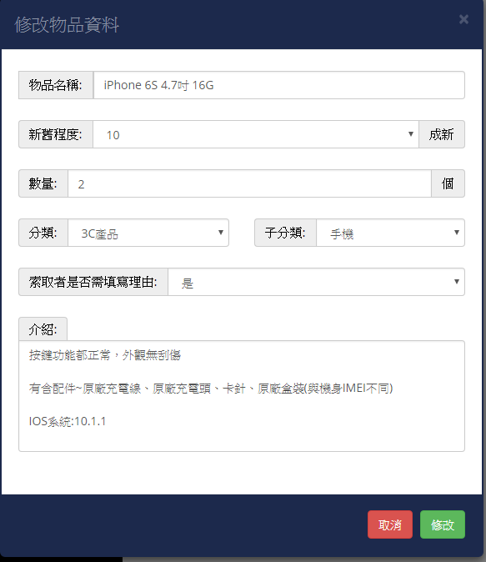
圖二十二 物品修改資訊
修改完成後，使用者查看物品資料時，需是修改完成的資料，但不需重整畫面就可顯示

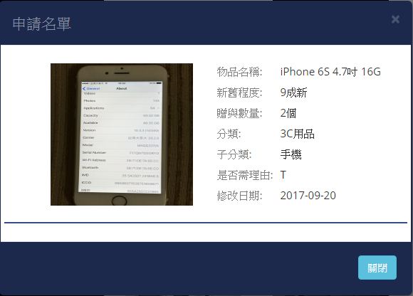
圖二十三 使用者修改資訊

解決方式: 在管理頁面中存放修改完成的資訊，點擊查看視窗時，再把修改完成的資訊重新顯示出來。

- 無法順利偵測資料庫異動
- 問題描述：在實作SignalR搭配SqlDependency推播時，一直無法連續偵測資料庫變動，在設計上操作SqlDependency的類別為MessagesRepository，且每次OnChange事件通知之後都要重新訂閱該事件[4]，但由於ASP.Net MVC架構下Controller於每個請求都會產生新的實體(ControllerFactory)，造成無法順利在同一實體註冊。
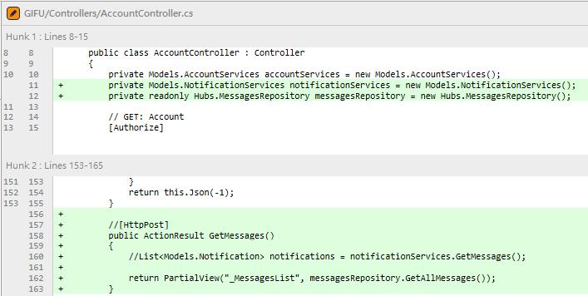
多次產生實體
每次皆須註冊事件
圖二十四
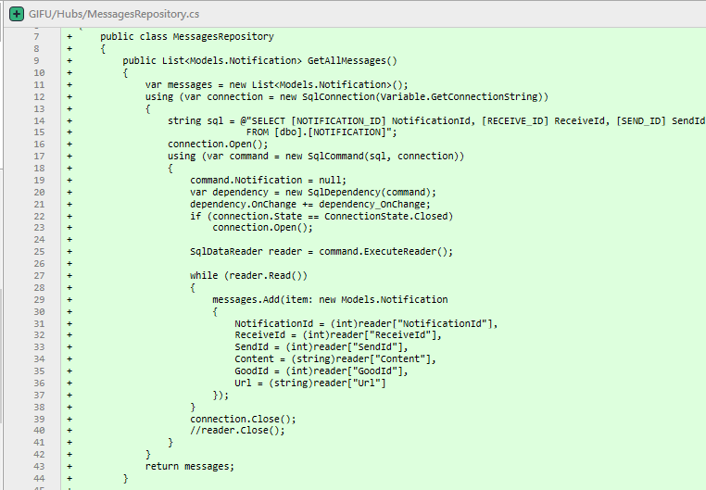
向SqlDependency註冊事件
圖二十五
- 解決辦法：使用Singleton Pattern設計MessagesRepository，使其在同一時間只會存在一個個體。
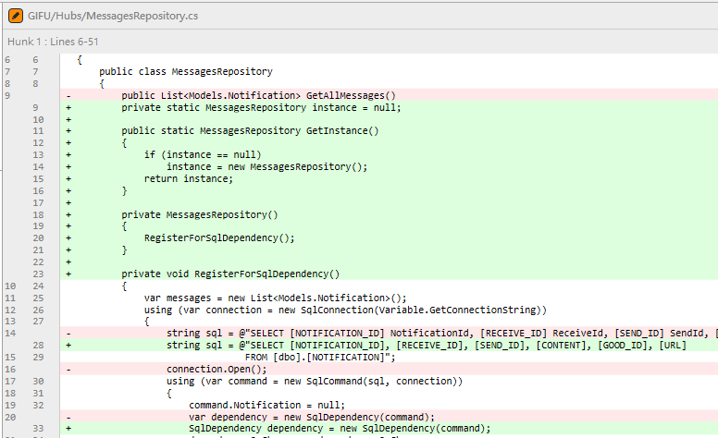
使用Static保留Instance和GetInstance()取得物件。
圖二十六

Chapter 6 成果與未來展望
  - 結語
GIFU物品分享平台目前是以網頁的方式呈現，離正式上線還有一段路程需要努力，在資訊安全、資料庫備份維護、網域伺服器方面都還沒處理完善，資訊安全的部分會對於表單傳遞之間做資料加密，保障使用者個資問題，目前的資料庫資料還沒有很龐大，正式上線後也面臨很多資料量需要處理完善以及備份等問題，還有需要上線必須申請網域及架設伺服器，目前專案的資金不足，未來可能透過線上募資、廣告等辦法來達成此目標。在此要特別感謝劉建宏和陳偉凱老師的指導，讓我們的問題能快速找到解決的辦法。

  - 未來的展望
目前設計在索取清單審核結束後，沒有一個合作的物流公司能提供贈與者一個快速寄件的選擇，未來會討論如何與不同的物流公司合作，達到互利的作用，不只減少了索取者的運費，也增加贈與者的寄件流程的便利性，並且能提供物流公司一定數量的寄件單，大幅提高GIFU整體運作的流暢度。在現今社會中，使用手機以及社群軟體的人數很多，為了讓使用者更容易的使用此網站的功能，未來會開發手機App的版本以及串聯社群，可以直接透過App完成所有GIFU具備的功能，省去開瀏覽器連結到網站的方便，串聯社群可以加速帳號註冊流程，並將原本以Email通知的方式擴增到社群通知。會正式將GIFU物品分享平台推銷出去，希望能解決想要分享物品的人的煩惱。

  - 心得
蔡宗穎：
在前年的四月專題開始找組別了，看著周遭的同學一個又一個的互相說好一組，討論著要做什麼專題的時候，邊緣人如我，想說難道又要一個人一組了嗎。在大家都找得差不多的時候好像也有一個人跟我的情境有點像，他是說他太慢找組導致現在有點尷尬，也問我要不要一組，他的理想是要做遊戲。我也想說我沒有想法而且也可以有組別了，所以就跟他一組了，一開始他的目標放很遠，想要把這個專題做很大。再過了差不多一個月的時候，他跟幾個設計系的人說好了要合作這一份專題，他們剛好需要作品出去比賽，想說就用我們的專題，我們也從一開始的2人組別變成5人組別。在暑假之後他似乎想越做越大，也找了班上的另外一組，因為他們也沒有想法，所以我們就合組了。我們變成有史以來資工系最大的組別，還有設計系的總共8個人。我們看起來應該能把專題做好，但是好景不常，設計系那邊一直出現問題，弄到我隊友他不太高興，畢竟跟當時說好地不一樣。我們其實也都沒有正式做專題，都只是在看網路上的教學學技術。就這樣到了寒假的時候，設計系那邊似乎很忙，能空出幫我們的時間很少，就這樣一拖到快要寒假。在這期間，他們給了我們一個承諾，就是寒假會衝進度。開學後，我們面臨了很大的危機，設計系的離去，所以我們由8人大組拆為5人組，這時候我隊友也跟大家語重心長地說，大家皮要繃緊了，因為我會花很多時間去做設計系的事情，無法再把心思花在你們身上。其實在做這個專題的時候也發生了一些小小的不愉快，原因是我隊友他對程式的撰寫很要求，架構也一直在變，導致大家沒辦法配合，做的東西要一直修改，變成做專題的意願降低。到了快要放暑假的時候，許多組別的專題都有所成長了，結果我們的專題還在各做各的，沒有一個像樣的東西。我隊友他開始急了。幾乎是一個禮拜開一次會，但是都是不了了之。在某一次的開會，他放了一些狠話，說如果你們的進度還是這樣的話，那麼這個專題我就自己做。就這樣進入到了暑假，大家時間也都是喬不攏，雖然看起來像是喬不攏，但是我知道是大家早沒有心思要做，衝著他那句自己做而來。在暑假尾聲，他自己也知道這個專題，只能由他自己獨力完成，因為他認為無法分工。到暑假開學了，專題的時間剩下一個多月，天真的我以為專題就這樣結束了。但是天總是不從人願，在剩一個月的時候，也是我們開的最後一次會，他似乎去聽到了一些流言緋語，經由自己的消化吸收後變成巨大的猛獸。他很生氣無法釋懷，決定要一刀兩裂。我自己知道我犯了一件天大的錯誤，就是之前跑去跟別人抱怨這些東西，從這件事從我才知道謠言真的很可怕，不要想說只是講一下而已。於是我遇到了大學中最大的危機。專題的期限在逼近，剩下我們四個人，在緊急找老師開會之後，原本有提議說要鳥獸散，各自去找組別加入，但是被老師拒絕了，覺得我們這樣跟寄生蟲沒兩樣。最後專題定案為GIFU。不過也還好這件事是發生在學校不是在職場，學到了寶貴的經驗教訓。
郭晉名：
俗話說:凡事起頭難，用來形容畢業專題應該不為過，原本以為做網頁是一件滿複雜、困難、艱深、難懂的一門學問，但在實作過程當中愈來愈發現熟能生巧這句成語的精隨，剛開始因為大家都沒有做網頁的經驗，所以迷迷糊糊的不知道從哪裡開始，之後同組同學一起慢慢研究，並決定使用asp.net框架，起初都不知道該怎麼寫，code也看得似懂非懂，但一點一滴的學習，就慢慢感受到得心應手的感覺，先把功能實作，然後再去參考網路教學用css美化頁面，看起來就有點網頁的樣子了，之後再去往下鑽研，讓排版套用電腦以外的裝置，再結合後端功能，幾乎網頁就成形了，但我覺得還是有很多的東西可以學習，有許多美中不足的地方，自我學習的能力還不是很好，希望日後能慢慢累積這種經驗，越變越強!
劉顥旻:
這次專題中我負責前端的部分比較多，熟悉了網頁前端開發的最常使用的語言(HTML、CSS、JavaScript)，在初期版面設計的時候，有細心的考慮實際使用便利性，版面也經過RWD響應式網頁的設計，可以支援各種裝置瀏覽此網站，版面設計第一步先共同討論並手繪出草稿，討論網站與使用者互動的動畫細節，第二步在Balsamiq Mockups 3軟體中繪製wireframe，第三步撰寫程式碼將實際的版面刻出來，第四步與後端連結，靜態的資料在後端直接塞入頁面當中，需要動態新增的資料或表單，使用Ajax將資料包裝好送到後端儲存，成功後動態新增到頁面中，讓使用者能有即時的回饋，專題讓我更熟悉一個完整網頁的開發流程，並且周詳的考慮未來可能正是上線後會遭遇到的問題，密集的開會討論，也凝聚了團隊意識，學會在會議中明確的表達自我意見，讓其他人能快速了解情況，提高會議中的效率，這個專題不只讓我提昇了個人網頁開發語言的能力，也增加了開發小規模專案的經驗，此專案對於日後的面試工作也能成為自我能力展示的一個依據。
鄭鴻仁：
經過一年專題的歷練收穫良多，不論是面對事情、處理事情的態度都有影響，讓我知道要認真決定自己的選擇，且對自己的選擇負責，比較可惜的是太晚才發現。最後由於時間關係決定選擇這個題目，在短時間和組員密集討論、規劃功能，由於時間緊迫，讓我更了解對時間的分配，好好的安排時間能夠激發出更多的能力，像是短時間內將不熟悉的框架掌握、完成沒做過的功能等，付出越多收穫則越多，也能獲得一個屬於自己的專案。這次專案我負責後端、資料庫與部分前端功能，會選擇ASP.Net MVC和SQL Server是因為在實習時有使用過，而且也是我很有興趣的，想繼續研究下去，在開發前期我多次和實習公司主管討論，如何快速開發與有效分配工作，讓小組趕快進入狀態，知道要有人先開始實作，因此就先做了資料庫和建立基本架構，並和組員討論後續的開發，後續也都由我在維護，雖然負責的事情多了一些，但是我認為這是很好的經驗。

參考資料
- 十大易用性https://www.nngroup.com/articles/ten-usability-heuristics/
- SignalR API Guide https://docs.microsoft.com/en-us/aspnet/signalr/overview/guide-to-the-api/hubs-api-guide-server
- Forms Authentication in ASP.NET 2.0
https://msdn.microsoft.com/en-us/library/aa480476.aspx
- The Mysterious Notification http://rusanu.com/2006/06/17/the-mysterious-notification/
- Bootstrap http://getbootstrap.com/
- Will. https://blog.miniasp.com/
- Stackoverflow https://stackoverflow.com/
- 點部落 https://dotblogs.com.tw/
- MSDN https://docs.microsoft.com/en-us/aspnet/overview

附錄
- Store/Index.html
@{
ViewBag.Title = "Index";
}

<div class="content" style="display:inline-block;">
<div class="mainImageArea">
<div class="thinkingcloudleftArea">
<div class="arrowImageArea">
<img src="/images/arrowleft.png" alt="箭頭上右" style="float:right;" id="arrowRightTop" />
</div>
<div class="thinkingcloudleft">
<img src="/images/thinkingcloudleft.png">
</div>
</div>
<div class="personArea">
<div class="thinkingcloudtop">
<img src="/images/thinkingcloudtop.png">
<div class="garbagecanImageArea">
<img class="garbagecan" src="/images/garbagecanlid.png" id="garbagecanlid" />
<img class="garbagecan" src="/images/garbagecan.png" id="garbagecan" />
<img class="notthrowaway" src="/images/donot.png">
</div>
</div>
<img class="personImage" src="/images/person.png" />
</div>
<div class="thinkingcloudrightArea">
<div class="arrowImageArea">
<img src="/images/arrowright.png" alt="箭頭右下" id="arrowRightBottom" />
</div>
<div class="thinkingcloudright">
<img src="/images/thinkingcloudright.png">
</div>
</div>
</div>
<div class="subImageArea">
<img class="subImage" src="/images/indexsubImage1.png" />
<img class="subImage" src="/images/indexsubImage2.png" />
<img class="subImage" src="/images/indexsubImage3.png" />
</div>
<div class="teachingArea">
<div class="teachingStepWord">
<h3>操作步驟<strong>1</strong></h3>
</div>
<ul class="teachingStepNumber">
<li><a>1</a></li>
<li><a>2</a></li>
<li><a>3</a></li>
<li><a>4</a></li>
<li><a>5</a></li>
<li><a>6</a></li>
<li><a>7</a></li>
<li><a>8</a></li>
</ul>
<div class="teachingStepImage">
<div class="browserImage">
<img class="teachingStep" src="/images/teachingStep1.png" style="z-index:7" id="teachingStep1">
<img class="teachingStep" src="/images/teachingStep2.png" style="z-index:6" id="teachingStep2">
<img class="teachingStep" src="/images/teachingStep3.png" style="z-index:5" id="teachingStep3">
<img class="teachingStep" src="/images/teachingStep4.png" style="z-index:4" id="teachingStep4">
<img class="teachingStep" src="/images/teachingStep5.png" style="z-index:3" id="teachingStep5">
<img class="teachingStep" src="/images/teachingStep6.png" style="z-index:2" id="teachingStep6">
<img class="teachingStep" src="/images/teachingStep7.png" style="z-index:1" id="teachingStep7">
<img class="teachingStep" src="/images/teachingStep8.png" style="z-index:0" id="teachingStep8">
</div>
</div>
<div class="teachingImage">
<img src="/images/indexTeachingImage.png">
</div>
</div>
<!--推薦物品-->
<div class="related-products">
<h2>推薦物品</h2>
<div class="col-md-12 product-model-sec recommend" id="container">
@foreach (var item in (List<GIFU.Models.Goods>)ViewBag.Recommend)
{
<div class="product-grid">
<a href=@("/Store/GoodsDetail/" + @item.GoodId)>
<div class="more-product"><span> </span></div>
<div class="product-img b-link-stripe b-animate-go thickbox">
@*<img src="/images/1/1.jpg" class="img-responsive" alt="">*@
<img class="img-responsive" style="background-image:url('@item.PicPath');">
<div class="b-wrapper">
<h4 class="b-animate b-from-left b-delay03">
<button><span class="glyphicon glyphicon-zoom-in"></span></button>
</h4>
</div>
</div>
</a>
<div class="product-info simpleCart_shelfItem">
<div class="product-info-cust prt_name">
<span class="item_tag">@item.Tag2Name</span>
<span class="item_price">@item.Title</span>
<div class="ofr">
<p class="pric1">@item.NewDegree 成新</p>
<p class="disc">@item.UpdateDate</p>
</div>
<div class="clearfix"> </div>
</div>
</div>
</div>
}
</div>
</div>
<!--推薦物品-->
</div>
<script type="text/javascript">
$(document).ready(function () {
//調整TeachingStepULMarginTop
ResizeTeachingStepULMarginTop();
//先鎖定滑動並滑到最上
$('html,body').animate({ scrollTop: 0 }, 600);
$('body').css('overflow', 'hidden');
//調整物品圖案高度
ResizeGoodsImageHeight();
//調整推薦物品區高度
ResizeRecommendCalcHeight();
//推薦物品slider
SliderRecommendGoods();
});
var scrollvalue = 0;
var scrollanimatelist = [$('.thinkingcloudleft'), $('#arrowRightTop'), $('.thinkingcloudtop'), $('.garbagecanImageArea'), $('.notthrowaway'), $('#arrowRightBottom'), $('.thinkingcloudright')];
$(window).mousewheel(function (e) {

if ($('body').css('overflow') == 'hidden') {
var temp = parseInt(scrollvalue / 3);
//console.log(temp);
//scrollanimatelist[temp].css('visibility', 'unset');
if (temp <= 6) {
scrollanimatelist[temp].css('visibility', 'unset');
}
else if (temp == 7) {
var subImageAreaHeight = $('.subImageArea').offset().top + $('.subImage').height() / 2;
$('html,body').animate({ scrollTop: subImageAreaHeight }, 'slow');
}
else if (8 <= temp && temp <= 15) {
ResetTeachingStepZ_Index();
$('.teachingStepWord strong').text((temp - 7));
$('.teachingStepNumber li:eq(' + (temp - 8) + ')').addClass('nowTeachingStep');
$('#teachingStep' + (temp - 7)).css('z-index', '8');
}
else if (temp > 15) {
ResetTeachingStepZ_Index();
$('.teachingStepWord strong').text('1');
$('.teachingStepNumber li:eq(0)').addClass('nowTeachingStep');
$('#teachingStep1').css('z-index', '8');
$('.thinkingcloudleftArea').hide();
$('.personArea').hide();
$('.thinkingcloudrightArea').hide();
$('.mainImageArea').css('margin-left', '0');
$('.mainImageArea').css('margin-right', '0');
$('.mainImageArea').css('width', '100%');
$('body').css('overflow', 'auto');
}
scrollvalue++;
}
});

function ResetTeachingStepZ_Index() {
for (i = 1; i <= 8; i++) {
$('#teachingStep' + i).css('z-index', '0');
$('.teachingStepNumber li:eq(' + (i - 1) + ')').removeClass('nowTeachingStep');
}
}

window.addEventListener("resize", ResizeTeachingStepULMarginTop);

function ResizeTeachingStepULMarginTop() {
$('.browserImage').height($('.teachingStep').outerHeight(true));
var teachingStepImageHeight = $('.teachingStepImage').height();
var teachingStepNumberHeight = $('.teachingStepNumber').height();
$('.teachingArea .teachingStepNumber').css('margin-top', (teachingStepImageHeight - teachingStepNumberHeight) / 2);
$('.mainImageArea').css('min-height', $('.mainImageArea').width() * 0.37);
};

function preventDefault(e) {
e = e || window.event;
if (e.preventDefault)
e.preventDefault();
e.returnValue = false;
}

function preventDefaultForScrollKeys(e) {
if (keys[e.keyCode]) {
preventDefault(e);
return false;
}
}

function disableScroll() {
if (window.addEventListener) // older FF
window.addEventListener('DOMMouseScroll', preventDefault, false);
window.onwheel = preventDefault; // modern standard
window.onmousewheel = document.onmousewheel = preventDefault; // older browsers, IE
window.ontouchmove = preventDefault; // mobile
document.onkeydown = preventDefaultForScrollKeys;
}

function enableScroll() {
if (window.removeEventListener)
window.removeEventListener('DOMMouseScroll', preventDefault, false);
window.onmousewheel = document.onmousewheel = null;
window.onwheel = null;
window.ontouchmove = null;
document.onkeydown = null;
}

$('.teachingStepNumber li').click(function (e) {
ResetTeachingStepZ_Index();
$(this).addClass('nowTeachingStep');
var number = $(this).children().text();
$('.teachingStepWord strong').text(number);
$('#teachingStep' + number).css('z-index', '8');
});

function SliderRecommendGoods() {
$('.recommend').append($('.recommend .product-grid:eq(0)'));
setTimeout(SliderRecommendGoods, 5000);
}
window.addEventListener("resize", ResizeRecommendCalcHeight);
function ResizeRecommendCalcHeight() {
$('.recommend').height($('.product-grid').outerHeight());
}
//網頁寬度改變觸發事件 ResizeGoodsImageHeight實作
window.addEventListener("resize", ResizeGoodsImageHeight);

//調整物品圖案高度
function ResizeGoodsImageHeight() {
var newimgheight = $('.product-img img').width() * 4 / 3;
$('.product-img img').height(newimgheight);
};
</script>

- Store/GoodsDetail.cshtml
@{
ViewBag.Title = "GoodsDetail";
}
<p id="goodId" style="display:none">@Model.GoodId</p>
<div class="content">
<div class="single">
<div class="container">
<div class="single-grids">
<div class="row">
<div class="col-xs-12 goodstagpath">
<h4 class="goodstag"><a href=@("/Store/GoodsSearch?tag1="+Model.Tag1)>@Model.Tag1Name</a></h4>
<span style="font-size: 1.5em;">>></span>
@*<span class="glyphicon glyphicon-chevron-right"></span>*@
<h4 class="goodstag"><a href=@("/Store/GoodsSearch?tag1="+Model.Tag1+"?tag2="+@Model.Tag2)>@Model.Tag2Name</a></h4>
</div>
</div>
<div class="col-md-6 single-grid">
<div class="slider" id="slider">
@foreach (var item in (List<GIFU.Models.GoodsPicture>)ViewBag.Pictures)
{
@*<img @("id=sliderimage" + item.PicNo) src="@item.Path" style="z-index: @item.PicNo;">*@
<img @("id=sliderimage" + item.PicNo) style="z-index: @item.PicNo; background-image: url(@item.Path); display:none;">
}
</div>
<center>
<ul class="slidernumberbutton" id="slidernumberbutton">
@foreach (var item in (List<GIFU.Models.GoodsPicture>)ViewBag.Pictures)
{
<li onclick="SliderImageTo(@item.PicNo);"><a href=""></a></li>
}
</ul>
</center>
<script type="text/javascript">
var currentImg = 1, totalImg = 0 || @Enumerable.Count(ViewBag.Pictures);
const interval = 10000;
$('.slider').height($('.slider').width());
$('.slider img').height($('.slider').width());
$('.slider img').width($('.slider').width());
function SliderImageTo (number){
console.log(number);
currentImg = number;
$('.slider img').fadeOut(500);
$('.slider #sliderimage' + number).fadeIn(500);
};
window.addEventListener("resize", sliderimagecalcimgheight);
function sliderimagecalcimgheight() {
$('.slider').height($('.slider').width());
$('.slider img').height($('.slider').width());
$('.slider img').width($('.slider').width());
};
function RotateImages(){
currentImg = currentImg % totalImg + 1;
SliderImageTo(currentImg);
setTimeout(RotateImages, interval);
}
</script>
</div>
<div class="col-md-6 single-grid simpleCart_shelfItem">
<span id="goodsUserId" style="display:none;">@Model.UserId</span>
<h3 class="goodsname" id="goodstitle">@Model.Title</h3>
<div class="galry">
<p class="goodsnumber" id="goodsamount">數量 : <span>@Model.Amount</span></p>
<p class="goodsnew-degree" id="goodsnew-degree">新舊程度: <span>@Model.NewDegree</span>成新</p>
<div class="clearfix"></div>
</div>
<p class="goodsdetail" id="goodsintroduction">
@Model.Introduction
</p>
<div class="btn_form">
<a href="#" class="add-cart item_add" id="want-goods" data-toggle="modal" data-target="#applyforgoods">申請索取</a>
<p class="goodspost-time" id="goodsupdate-date">@Model.UpdateDate<a href="#"><span class="glyphicon glyphicon-exclamation-sign"></span></a></p>
</div>
</div>
<div class="clearfix"> </div>
</div>
</div>
</div>
<!--Q&Amessage-->
<div class="container">
@foreach (var item in (List<GIFU.Models.GoodsMessage>)ViewBag.Messages)
{
if (item.Type == "Q")
{
<div class="row questionRow">
<div class="question" @("id=question" + @item.CommentNo)>
<div class="questionimage" @("id=questionimage" + @item.CommentNo)>
<h4>Q</h4>
<img src="/images/accountphoto.png" />
</div>
<div class="questioncontent">
<p class="content">@item.Message</p>
</div>
<p class="questiondate">@item.Time<a href="#"><span class="glyphicon glyphicon-exclamation-sign"></span></a></p>
@*<button class="answerButton btn btn-warning">答覆</button>*@
</div>
</div>
}
else if (item.Type == "A")
{
//物品為登入者所有時顯示可編輯區塊
if (item.UserId == Convert.ToInt32(Session["userId"]))
{
<div class="row">
<div class="answer" @("id=answer" + item.CommentNo)>
<div class="answerimage" @("id=answerimage" + @item.CommentNo)>
<h4>A</h4>
<img src="/images/accountphoto.png" />
</div>
<div class="answercontent">
<textarea class="content" maxlength="100" placeholder="答覆此問題(最多輸入100個字)">@item.Message</textarea>
</div>
<button class="updateAnswerButton btn btn-success" onclick=@("PostAjaxUpdateMessage(" + item.CommentNo + ")")>更新</button>
<p class="answerdate">@item.Time<a href="#"><span class="glyphicon glyphicon-exclamation-sign"></span></a></p>
</div>
</div>
}
else
{
<div class="row">
<div class="answer" @("id=answer" + item.CommentNo)>
<div class="answerimage" @("id=answerimage" + @item.CommentNo)>
<h4>A</h4>
<img src="/images/accountphoto.png" />
</div>
<div class="answercontent">
<p class="content">@item.Message</p>
</div>
<p class="answerdate">@item.Time<a href="#"><span class="glyphicon glyphicon-exclamation-sign"></span></a></p>
</div>
</div>
}
}
}
@if (Model.UserId != Convert.ToInt32(Session["userId"]))
{
<div class="row askquestionRow">
<div class="col-md-2"></div>
<div class="col-md-8 ">
<div class="askquestion row">
<div class="askquestionphotoarea">
<img src="/images/accountphoto.png" class="accountphoto" />
</div>
<div class="askquestiontextarea">
<textarea id="askQuestion" maxlength="150" placeholder="請填寫問題，提供者將給予回覆。(限制輸入150個字)"></textarea>
</div>
<button id="ask-btn" class="btn ask-btn btn-info" type="submit" formmethod="post">提問</button>
</div>
</div>
<div class="col-md-2"></div>
</div>
}
</div>
<!--Q&Amessage-->
<!--跳出視窗-->
<div class="modal fade" id="applyforgoods" tabindex="-1" role="dialog" aria-labelledby="applyforgoodsLabel" aria-hidden="true">
<div class="modal-dialog" role="document">
<div class="modal-content">
<div class="modal-header">
<h5 class="modal-title" id="applyforgoodsLabel">申請表單</h5>
<button type="button" class="close" data-dismiss="modal" aria-label="Close">
<a aria-hidden="true">&times;</a>
</button>
</div>
<div class="modal-body">
<div class="imagearea">
@{
List<GIFU.Models.GoodsPicture> items = ViewBag.Pictures;
if (items.Count > 0)
{
<img src=@ViewBag.Pictures[0].Path>
}
}
</div>
<div class="formArea">
<h3>@Model.Title</h3>
<form>
<div class="formNumberArea">
<h4 class="formNumber">數量:</h4>
<select id="applyforgoodsnumber" class="btn btn-default">
@for (int i = 1; i <= Model.Amount; i++)
{
<option value="@i">@i</option>
}
</select>
</div>
<div class="formAddressArea">
<h4>地址:</h4>
<input type="text" id="applyforgoodsaddress" placeholder="請輸入地址">
</div>
<div class="formReasonArea">
<h4>理由:</h4>
<textarea id="applyforgoodsreason" maxlength="50" placeholder="如果贈與方無要求可以不填寫(最多輸入50個字)"></textarea>
</div>
</form>
</div>
</div>
<div class="modal-footer">
<button type="button" class="btn btn-secondary" data-dismiss="modal">關閉</button>
<button type="button" id="applyforsubmit" class="btn btn-primary">送出</button>
</div>
</div>
</div>
</div>
<!--跳出視窗-->
<!--推薦物品-->
<div class="related-products">
<h2>推薦物品</h2>
<div class="col-md-12 product-model-sec recommend" id="container">
@foreach (var item in (List<GIFU.Models.Goods>)ViewBag.Recommend)
{
<div class="product-grid">
<a href=@("/Store/GoodsDetail/" + @item.GoodId)>
<div class="more-product"><span> </span></div>
<div class="product-img b-link-stripe b-animate-go thickbox">
@*<img src="/images/1/1.jpg" class="img-responsive" alt="">*@
<img class="img-responsive" style="background-image:url(@item.PicPath);">
<div class="b-wrapper">
<h4 class="b-animate b-from-left b-delay03">
<button><span class="glyphicon glyphicon-zoom-in"></span></button>
</h4>
</div>
</div>
</a>
<div class="product-info simpleCart_shelfItem">
<div class="product-info-cust prt_name">
<span class="item_tag">@item.Tag2Name</span>
<span class="item_price">@item.Title</span>
<div class="ofr">
<p class="pric1">@item.NewDegree 成新</p>
<p class="disc">@item.UpdateDate</p>
</div>
<div class="clearfix"> </div>
</div>
</div>
</div>
}
</div>
</div>
<!--推薦物品-->
</div>
@*<button onclick="GetGoodsDetailByGoodsID(1)">index1</button>*@
<script>
var url = '/Account/Login?ReturnUrl='+encodeURIComponent(window.location.pathname);
$(document).ready(function () {
//判斷是否為物品持有者
CheckGoodsUserId();
//調整物品圖案高度
ResizeGoodsImageHeight();
//調整推薦物品區高度
ResizeRecommendCalcHeight();
//推薦物品slider
SliderRecommendGoods();
//調整留言板
ResizeQAMargin();
//相簿輪播
setTimeout(RotateImages, 0);
//檢查是否登入
if (!IsUserLogin()){
//下訂單
$('#want-goods').removeAttr('data-toggle').removeAttr('data-target');
$('#want-goods').click(function (e) {
e.preventDefault();
ShowNotify(0, "請先登入! Redirect");
setTimeout(function(){window.location.replace(url)}, 2000);
});

//留言按鈕
$('#ask-btn').addClass('disabled');
$('#askQuestion').attr('disabled', 'disabled');
$('#askQuestion').attr('placeholder', '請先登入，才可留言。');
}

//是否需要理由
if ('@Model.IsReason' == 'T'){
$('#applyforsubmit').addClass('disabled');
$('#applyforgoodsreason').on('input', function() {
if (this.value === ''){
$('#applyforsubmit').addClass('disabled');
} else {
$('#applyforsubmit').removeClass('disabled');
}
});
}
});

function CheckGoodsUserId(){
var questionTotalNumber = $('.container').children('.questionRow').length;
if($('#userId').text() == $('#goodsUserId').text()){
for (i = 1; i <= questionTotalNumber; i++) {
if($('#answer' + i).length == 0){
$('#question'+ i + ' .questionimage h4').addClass('spin');
}
}
$('#want-goods').css('pointer-events', 'none').css('cursor', 'default').css('opacity', '0.6');
//註冊回覆按鈕Click事件
RegistAnswerButtonClickEvent();
}
}

window.addEventListener("resize", ResizeQAMargin);

function ResizeQAMargin() {//TODO 修改留言數量
var questionTotalNumber = $('.container').children('.questionRow').length;
for (i = 1; i <= questionTotalNumber; i++)
{
$('#answerimage' + i).css('margin-top', ($('#answer' + i).height() - $('#answerimage' + i).height()) / 2);
$('#questionimage' + i).css('margin-top', ($('#question' + i).height() - $('#questionimage' + i).height()) / 2);
}
}
//送出訂單
$('#applyforsubmit').click(function (e) {
e.preventDefault();
$.ajax({
type: "POST",
url: "/Store/AddAnOrder",
data: {GoodId:$('#goodId').text(),
UserId:$('#userId').text(),
Amount: $('#applyforgoodsnumber').val(),
Comment: $('#applyforgoodsreason').val(),
Address: $('#applyforgoodsaddress').val()},
dataType: "json",
success: function (result) {
ShowNotify(result.result, result.message);
},
fail: function (error) {
console.log(error);
}
});
//關閉Modal
$('#applyforgoods').modal('toggle');
});

//當Modal關閉時清空內容
$('#applyforgoods').on('hidden.bs.modal', function () {
$(this).find("input,textarea,select").val('').end();
});

$('#ask-btn').click(function (e) {
e.preventDefault();
$.ajax({
type: "POST",
url: "/Store/PlaceAMessage",
data: {GoodId: $('#goodId').text(),
Type: 'Q',
UserId: $('#userId').text(),
Message: $('#askQuestion').val()},
dataType: "json",
success: function (result) {
ShowNotify(result.result, result.message);
AppendAskQuestion();
$('#askQuestion').val("");
ResizeQAMargin();
},
fail: function (error) {
console.log(error);
}
});
});

function AppendAskQuestion(){
var questionNextNumber = ($('.container').children('.questionRow').length) + 1;
var today = new Date();
$('.container .askquestionRow').before(
'<div class="row questionRow">' +
'<div class="question" id="question'+ questionNextNumber +'">' +
'<div class="questionimage" id="questionimage'+ questionNextNumber +'">' +
'<h4>Q</h4>' +
'<img src="/images/accountphoto.png" />' +
'</div>' +
'<div class="questioncontent">' +
'<p class="content">'+ $('#askQuestion').val() +'</p>' +
'</div>' +
'<p class="questiondate">'+ today.getFullYear() + '-' + (today.getMonth()+1) + '-' + today.getDate() +'<a href="#"><span class="glyphicon glyphicon-exclamation-sign"></span></a></p>' +
'</div>' +
'</div>'
);
}

function SliderRecommendGoods(){
$('.recommend').append($('.recommend .product-grid:eq(0)'));
setTimeout(SliderRecommendGoods, 5000);
}
window.addEventListener("resize", ResizeRecommendCalcHeight);
function ResizeRecommendCalcHeight(){
$('.recommend').height($('.product-grid').outerHeight());
}

function RegistAnswerButtonClickEvent(){
$('.questionimage h4.spin').on("click", function (){
var commentNo = ($(this).parent().parent().attr('id')).substring(8);
$(this).parent().parent().parent().after(
'<div class="row">'+
'<div class="answer" id="answer'+ commentNo +'">'+
'<div class="answerimage" id="answerimage'+ commentNo +'">'+
'<h4>A</h4>'+
'<img src="/images/accountphoto.png" />'+
' </div>'+
'<div class="answercontent">'+
'<textarea class="content" maxlength="50" placeholder="答覆此問題(最多輸入50個字)"></textarea>'+
'</div>'+
'<button class="answerQuestionButton btn btn-info" onclick="PostAjaxAddMessage('+ commentNo +')">回覆</button>'+
'<button class="updateAnswerButton btn btn-success" style="display:none;" onclick="PostAjaxUpdateMessage('+ commentNo +')">更新</button>'+
'</div>'+
'</div>'
);
$('#answer' + commentNo).parent().hide().fadeIn();
$(this).removeClass('spin');
$(this).off("click");
ResizeQAMargin();
});
}

function PostAjaxAddMessage(commentNo) {
var today = new Date();
$.ajax({
type: "POST",
url: "/Store/AnswerGoodsMessage",
data: {GoodId: $('#goodId').text(),
CommentNo: commentNo,
Type: 'A',
UserId: $('#userId').text(),
Message: $('#answer'+ commentNo + ' textarea').val()},
dataType: "json",
success: function (result) {
ShowNotify(result.result, result.message);
$('#answer'+ commentNo +' .answerQuestionButton').fadeOut();
$('#answer'+ commentNo +' .updateAnswerButton').fadeIn();
$('#answer'+ commentNo).append('<p class="answerdate">'+ today.getFullYear() + '-' + (today.getMonth()+1) + '-' + today.getDate() +'<a href="#"><span class="glyphicon glyphicon-exclamation-sign"></span></a></p>');
ResizeQAMargin();
},
fail: function (error) {
console.log(error);
}
});
}

function PostAjaxUpdateMessage(commentNo){
var today = new Date();
$.ajax({
type: "POST",
url: "/Store/UpdateGoodsMessage",
data: {GoodId: $('#goodId').text(),
Type: 'A',
CommentNo: commentNo,
UserId: $('#userId').text(),
Message: $('#answer'+ commentNo + ' textarea').val()},
dataType: "json",
success: function (result) {
ShowNotify(result, 'TEST');
$('#answer'+ commentNo + ' .answerdate').text(today.getFullYear() + '-' + (today.getMonth()+1) + '-' + today.getDate());
ResizeQAMargin();
},
fail: function (error) {
console.log(error);
}
});
}

//網頁寬度改變觸發事件 ResizeGoodsImageHeight實作
window.addEventListener("resize", ResizeGoodsImageHeight);

//調整物品圖案高度
function ResizeGoodsImageHeight() {
var newimgheight = $('.product-img img').width() * 4 / 3;
$('.product-img img').height(newimgheight);
};
</script>

- Store/_OrderManageList.html
@model IEnumerable<GIFU.Models.Order>
@foreach (var item in Model)
{
<div class="row check-goods-applier-info">
<div class="col-xs-12 col-sm-3 col-md-3" style="height: 100%;">
<img src="/images/profile_pic1.svg" alt="" />
<p class="check-goods-applier-name">申請人：<span>@item.UserName</span></p>
</div>
<div class="col-xs-12 col-sm-9 col-md-9">
<pre class="check-goods-applier-reason">@item.Comment</pre>
<div class="check-goods-applier-status">
@if (item.Status == "1")
{
<button type="button" class="btn btn-success check-goods-applier-accept" onclick="ChangeOrderStatus(@item.OrderId, 2, this)">贈與</button>
<button type="button" class="btn btn-danger check-goods-applier-reject" onclick="ChangeOrderStatus(@item.OrderId, 3, this)">拒絕</button>
}
else if (item.Status == "2")
{
<button type="button" class="btn btn-success check-goods-applier-accept disabled">已贈與</button>
}
else if (item.Status == "3")
{
<button type="button" class="btn btn-danger check-goods-applier-accept disabled">已拒絕</button>
}
</div>
</div>
</div>
}

- Shared/_layout.cshtml
<!DOCTYPE html>
<html>
<head>
<meta charset="utf-8" />
<meta name="viewport" content="width=device-width, initial-scale=1.0">
<title>@ViewBag.Title - My ASP.NET Application</title>
<link href="~/Content/bootstrap.css" rel="stylesheet" type="text/css" />
<link href="~/Content/animate.css" rel="stylesheet" type="text/css" />
<link href="~/Content/style.css" rel="stylesheet" type="text/css" />
@RenderSection("css", required: false)
<script src="~/Scripts/simpleCart.min.js"> </script>
<script src="~/Scripts/jquery.min.js"></script>
<script src="~/Scripts/jquery.mousewheel.min.js"></script>
<script type="text/javascript" src="~/Scripts/bootstrap-3.1.1.min.js"></script>
<script type="text/javascript" src="~/Scripts/bootstrap-notify.js"></script>
<script type="text/javascript" src="~/Scripts/common.js"></script>
</head>
<body>
<!--header-->
<div class="header">
<div class="header-top">
<div class="container">
<div class="top-right">
<ul class="headerFunctionList">
<li class="text"><a href="/Store/GoodsSearch?tag1=">查看物品<span class="glyphicon glyphicon-zoom-in"></span><span class="glyphicon glyphicon-chevron-right"></span></a></li>
@{
if (Session["username"] == null)
{
<li class="text"><a href="#" id="login">login</a></li>
}
else
{
<li class="text" id="accountNotice" onclick="SlideDownNotice()">
<a href="#"><img src="/images/bellImage.png"></a>
<p id="accountNoticeNumber" class="animated infinite jello">2</p>
</li>
<ul id="accountNoticeList" class="hidescrollbar" style="display:none;">
@*通知*@
</ul>
<li class="text" id="accountimginfo" onclick="SlideDownFunction()">
<a href="#"><img src="/images/accountphoto.png" class="accountphoto">@Session["username"]</a>
@*<input type="hidden" id="userId" value="@Session["userId"]">*@
<p id="userId" style="display:none">@Session["userId"]</p>
</li>
<ul id="accountfunction" style="display:none;">
<li><a href="/Account/ManageInfo"><img src="/images/personalInfoImage.png"><p>管理個人</p></a></li>
<li><a href="/Account/ManageGoods"><img src="/images/goodsImage.png"><p>管理物品</p></a></li>
<li><a href="/Account/ManageOrders"><img src="/images/orderImage.png"><p>管理訂單</p></a></li>
<li><a href="#" id="signout"><img src="/images/signoutImage.png"><p>登出</p></a></li>
</ul>
}
}
</ul>
</div>
<div class="clearfix"></div>
</div>
</div>
<div class="header-bottom">
<div class="container">
<!--/.content-->
<div class="content white">
<nav class="navbar navbar-default" role="navigation" style="z-index:0;">
<div class="navbar-header">
<button type="button" class="navbar-toggle" data-toggle="collapse" data-target="#bs-example-navbar-collapse-1">
<span class="sr-only">Toggle navigation</span>
<span class="icon-bar"></span>
<span class="icon-bar"></span>
<span class="icon-bar"></span>
</button>
<div id="headersearch">
<div class="sb-search">
<form action="/Store/GoodsSearch" method="get">
<input class="sb-search-input" placeholder="搜尋..." type="search" name="search" onclick="event.stopPropagation()">
<input class="sb-search-submit" type="button">
<a href="/Store/GoodsSearch" class="searchbutton"><span class="sb-icon-search"></span></a>
</form>
</div>
</div>
<h1 class="navbar-brand"><a href="/Store/Index">GIFU</a></h1>
</div>
<!--/.navbar-header-->
<div class="collapse navbar-collapse" id="bs-example-navbar-collapse-1">
<ul class="nav navbar-nav">
<li class="dropdown">
<a href="/Store/GoodsSearch?tag1=3C" onclick="location.reload()">3C用品</a>
</li>
<li class="dropdown">
<a href="/Store/GoodsSearch?tag1=GC" onclick="location.reload()">生活雜貨</a>
</li>
<li class="dropdown">
<a href="/Store/GoodsSearch?tag1=CL" onclick="location.reload()">男女服飾</a>
</li>
<li class="dropdown">
<a href="/Store/GoodsSearch?tag1=SN" onclick="location.reload()">文具書籍</a>
</li>
<li class="dropdown">
<a href="/Store/GoodsSearch?tag1=GM" onclick="location.reload()">電玩相關</a>
</li>
<li class="dropdown">
<a href="/Store/GoodsSearch?tag1=OT" onclick="location.reload()">其他</a>
</li>
</ul>
</div>
<!--/.navbar-collapse-->
</nav>
<!--/.navbar-->
</div>
<div class="search-box">
<div class="sb-search">
<form action="/Store/GoodsSearch" method="get" class="searchForm">
<input class="sb-search-input" placeholder="搜尋..." type="search" name="search" onclick="event.stopPropagation()">
<input class="sb-search-submit" type="button">
<a href="/Store/GoodsSearch" class="searchbutton"><span class="sb-icon-search"></span></a>
</form>
</div>
</div>
<div class="clearfix"></div>
</div>
</div>
</div>
<!--header-->
<div class="container body-content">
@RenderBody()
<hr />
<!--footer-->
<div class="footer-section">
<div class="container">
<div class="footer-grids">
<div class="col-md-2 footer-grid">
<h4>物品分類</h4>
<ul class="footerularea">
<li><a href="/Store/GoodsSearch?tag1=3C">3C用品</a></li>
<li><a href="/Store/GoodsSearch?tag1=GC">生活雜貨</a></li>
<li><a href="/Store/GoodsSearch?tag1=CL">男女服飾</a></li>
<li><a href="/Store/GoodsSearch?tag1=SN">文具書籍</a></li>
<li><a href="/Store/GoodsSearch?tag1=GM">電玩相關</a></li>
<li><a href="/Store/GoodsSearch?tag1=OT">其他物品</a></li>
</ul>
</div>
<div class="col-md-2 footer-grid">
<h4>會員中心</h4>
<ul class="footerularea">
<li><a href="/Account/Register">註冊會員</a></li>
<li><a href="/Account/Login">立即登錄</a></li>
<li><a href="#">聯絡我們</a></li>
</ul>
</div>
<div class="col-md-2 footer-grid">
<h4>關於我們</h4>
<ul class="footerularea">
<li><a href="#">主要理念</a></li>
<li><a href="#">未來展望</a></li>
</ul>
</div>
<div class="col-md-2 footer-grid">
<h4>加入我們</h4>
<ul class="footerularea">
<li><a href="#">前端設計</a></li>
<li><a href="#">後端管理</a></li>
<li><a href="#">活動企劃</a></li>
</ul>
</div>
<div class="col-md-4 footer-grid1">
<div class="social-icons">
<a href="#"><i class="icon"></i></a>
<a href="#"><i class="icon1"></i></a>
<a href="#"><i class="icon2"></i></a>
<a href="#"><i class="icon3"></i></a>
<a href="#"><i class="icon4"></i></a>
</div>
<p>Copyright &copy; 2017 NTUT CSIE Project | Design by <a href="http://w3layouts.com">宗穎&nbsp;顥旻&nbsp;晉名&nbsp;鴻仁</a></p>
</div>
<div class="clearfix"></div>
</div>
</div>
</div>
<!--footer-->
</div>
<div class="scrollTopArea">
<span class="glyphicon glyphicon-chevron-up" id="arrowup1"></span>
<span class="glyphicon glyphicon-chevron-up" id="arrowup2"></span>
<button class="scrollTopButton" onclick="ScrollTop()" id="scrollTopButton">Top</button>
</div>
</body>
</html>
@RenderSection("scripts", required: false)
@if (Session["username"] != null)
{
<!--Reference the autogenerated SignalR hub script. -->
<script src="~/Scripts/jquery.signalR-2.2.2.min.js"></script>
<script src="~/signalr/hubs"></script>
}
<script>
var signOutUrl = '/Account/SignOut?ReturnUrl=' + encodeURIComponent(window.location.pathname);
var loginUrl = '/Account/Login?ReturnUrl=' + encodeURIComponent(window.location.pathname);
@if (Session["username"] != null)
{
<text>
$(document).ready(function () {
//調整使用者功能區域寬度
ResizeAccountFunctionUlWidth()

// Declare a proxy to reference the hub.
var notifications = $.connection.messagesHub;

// Create a function that the hub can call to broadcast messages.
notifications.client.updateMessages = function () {
GetAllMessages();
};
// Start the connection.
$.connection.hub.start().done(function () {
GetAllMessages();
}).fail(function (e) {
console.log(e);
});
});

function GetAllMessages() {
var tbl = $('#accountNoticeList');
//var tbl = $('#messagesTable');
//console.log("Update");
$.ajax({
url: '/Account/GetMessagesById',
//contentType: 'application/html ; charset:utf-8',
type: 'POST',
dataType: 'html',
data: { userId: @Session["userId"] }
}).success(function (result) {
tbl.empty().append(result);
$('#accountNoticeNumber').text($('#unReadCount').text());
if($('#unReadCount').text() > 0){
$('#accountNoticeNumber').fadeIn();
}
}).error(function (error) {
console.log(error);
});
}
</text>
}

//設定登出
$('#signout').click(function (e) {
e.preventDefault();
window.location.replace(signOutUrl);
});
//設定登入
$('#login').click(function (e) {
e.preventDefault();
window.location.replace(loginUrl);
});
//===============================================

$('.searchbutton').click(function (e) {

e.preventDefault();
event.stopPropagation();
$(this).parent().parent().addClass('sb-search-open');
});

$('.sb-search-submit').click(function (e) {
console.log("submit");
if ($(this).parent().find('.sb-search-input').val() != "") {

$(this).parent().submit();
}
$(this).parent().parent().removeClass('sb-search-open');
});

window.addEventListener("resize",ResizeAccountFunctionUlWidth());

function ResizeAccountFunctionUlWidth(){
$('#accountfunction').width($('#accountimginfo').outerWidth());
}

function SlideDownFunction() {
event.stopPropagation();
if ($('#accountfunction').css("display") == 'none') {
$('#accountNoticeList').fadeOut(300);
$('#accountNoticeList li').removeClass('notreadnotice');
$('#accountNoticeList li').addClass('readnotice');
$('#accountfunction').fadeIn(300);
}
else {
$('#accountfunction').fadeOut(300);
}
}

//設定ScrollTopButton
$('#scrollTopButton').hover(function () {
$('#arrowup2').css('visibility', 'visible');
$('#arrowup1').css('visibility', 'visible');
}, function () {
$('#arrowup1').css('visibility', 'hidden');
$('#arrowup2').css('visibility', 'hidden');
});

$(window).scroll(function () {
if (window.pageYOffset > 200) {
$('.scrollTopArea').fadeIn();
}
else
$('.scrollTopArea').fadeOut();
});

function ScrollTop() {
$('html,body').animate({ scrollTop: 0 }, 600);
}

//設定通知
function SlideDownNotice() {
event.stopPropagation();
if ($('#accountNoticeList').css("display") == 'none') {
$('#accountfunction').fadeOut(300);
$('#accountNoticeList').fadeIn(300,function () {
$('#accountNoticeList').animate({ scrollTop: 0 }, 300);
});
if($('#accountNoticeNumber').css('display') == 'block'){
PostAjaxSetAllMessagesWereRead();
}
}
else {
$('#accountNoticeList').fadeOut(300);
$('#accountNoticeList li').removeClass('notreadnotice');
$('#accountNoticeList li').addClass('readnotice');
}
}

function PostAjaxSetAllMessagesWereRead(){
$.ajax({
type:"POST",
url:"/Account/SetAllMessagesWereRead",
data:{userId: $('#userId').text()},
dataType:"json"
}).success(function (result){
//ShowNotify(result.result,result.message);
}).error(function(error){
console.log(error);
});
$('#accountNoticeNumber').fadeOut();
}

document.addEventListener('click', function (ev) {
$('#accountNoticeList').fadeOut(300);
$('#accountNoticeList li').removeClass('notreadnotice');
$('#accountNoticeList li').addClass('readnotice');
$('#accountfunction').fadeOut(300);
$('.sb-search').removeClass('sb-search-open');
});

//S版面FooterUL下拉功能
$('.footer-grid').click(function () {
if ($('body').width() < 640) {
$(this).find('.footerularea').slideToggle(300);
}
});

$('#accountNoticeList').hover(function () {
$(this).removeClass('hidescrollbar');
},function () {
$(this).addClass('hidescrollbar');
});
</script>

- Account/ManageGoods.html
@{
ViewBag.Title = "ManageGoods";
}
<link href="/Content/ManageGoods.css" rel="stylesheet" type="text/css" />
<div class="col-md-8 info-detail">
<div class="row">
<div class="col-md-12 page-title">
<h1>物品管理</h1>
<hr>
</div>
</div>
<div class="row">
<div class="col-md-12">
<img src="/images/add-button.svg" id="add-icon" data-toggle="modal" data-target="#addGoodsModal" />
</div>
</div>
<div class="goods-area">
@foreach (var item in (List<GIFU.Models.Goods>)ViewBag.Goods)
{
<div class="goods-box" id=@("goods-box-" + item.GoodId)>
<!--item.GoodsId-->
@*<img class="goods-img-hide" src=@item.PicPath />*@
@*<div class="goods-img" style="background-image: url(@item.PicPath);"></div>*@
<a href="/Store/GoodsDetail/@item.GoodId" class="goods-img" style="background-image: url(@item.PicPath);"></a>
<div class="modify-overlay" data-toggle="modal" data-target="#modifyGoodsModal" onclick="GetModifyGoodsInfo(@item.GoodId)">
<div class="text">編輯</div>
</div>
<div class="check-overlay" data-toggle="modal" data-target="#checkGoodsModal" onclick="GetCheckGoodsInfo(@item.GoodId)">
<div class="text">查看</div>
</div>
<div class="goods-info">
<span class="goods-img-hide">@item.PicPath</span>
<span class="goods-name">@item.Title</span>
<span class="goods-new-degree">@item.NewDegree</span>
<span class="goods-amount">@item.Amount</span>
<span class="goods-tag1">@item.Tag1</span>
<span class="goods-tag1-name">@item.Tag1Name</span>
<span class="goods-tag2">@item.Tag2</span>
<span class="goods-tag2-name">@item.Tag2Name</span>
<span class="goods-is-reason">@item.IsReason</span>
<span class="goods-update-date">@item.UpdateDate</span>
<span class="goods-intro">@item.Introduction</span>
</div>
</div>
}
</div>
</div>
<!-- Add Goods Modal -->
<div class="modal fade" id="addGoodsModal" role="dialog">
<div class="modal-dialog">
<!-- Modal content-->
<div class="modal-content">
<div class="modal-header">
<button type="button" class="close" data-dismiss="modal">&times;</button>
<h4 class="modal-title">新增物品資料</h4>
</div>
<form id="addGoodsForm">
<div class="modal-body manage-goods-modal">
<div class="row">
<div class="col-md-12 goods-modal-info">
<div class="form-group">
<label for="inputImg" style="background-color:#eeeeee; margin: 0; font-size:1.5rem; color: black; padding: 6px 12px; line-height: 1; border: 1px solid #cccccc; border-bottom: 0; border-top-right-radius: 4px; border-top-left-radius: 4px;">上傳圖片: </label>
<input type="file" accept="image/*" class="filestyle" id="add-goods-img" name="files" style="font-size:1.5rem; padding: 5px 5px; color: black; line-height: 1; border: 1px solid #cccccc; border-radius: 4px; border-top-left-radius: 0; width: 100%;" multiple required>
</div>
<div class="input-group">
<span class="input-group-addon">物品名稱: </span>
<input type="text" class="form-control" id="add-goods-name" name="Title" placeholder="" onchange="isFillOut()" required>
</div>
<div class="input-group">
<span class="input-group-addon">新舊程度: </span>
<select class="form-control" id="add-goods-new-degree" name="NewDegree" onchange="isFillOut()" required>
<option style="display:none;" selected></option>
<option value="1">1</option>
<option value="2">2</option>
<option value="3">3</option>
<option value="4">4</option>
<option value="5">5</option>
<option value="6">6</option>
<option value="7">7</option>
<option value="8">8</option>
<option value="9">9</option>
<option value="10">10</option>
</select>
<span class="input-group-addon">成新</span>
</div>
<div class="input-group">
<span class="input-group-addon">數量: </span>
<input type="number" min="1" class="form-control" id="add-goods-amount" name="Amount" placeholder="" aria-label="Amount (to the nearest dollar)" onchange="isFillOut()" required>
<span class="input-group-addon">個</span>
</div>
</div>
</div>
<div class="row">
<div class="input-group col-md-6">
<span class="input-group-addon">分類:</span>
<select class="form-control" id="add-goodsTag1" name="Tag1" onchange="isFillOut()" required>
<option selected style="display: none;"></option>
<option value="3C">3C產品</option>
<option value="GC">生活雜貨</option>
<option value="CL">男女服飾</option>
<option value="SN">文具書籍</option>
<option value="GM">電玩相關</option>
<option value="OT">其他</option>
</select>
</div>
<div class="input-group col-md-6">
<span class="input-group-addon">子分類:</span>
<select class="form-control" id="add-goodsTag2" name="Tag2" onchange="isFillOut()"></select>
</div>
</div>
<div class="row">
<div class="col-md-12 input-group">
<span class="input-group-addon">索取者是否需填寫理由: </span>
<select class="form-control" id="add-goods-is-reason" name="IsReason" onchange="isFillOut()" required>
<option style="display:none;" selected></option>
<option value="F">否</option>
<option value="T">是</option>
</select>
</div>
</div>
<div class="row">
<div class="col-xs-12 input-group">
<label for="goods-intro" style="background-color:#eeeeee; margin: 0; font-size:1.5rem; color: black; padding: 6px 12px; line-height: 1; border: 1px solid #cccccc; border-bottom: 0; border-top-right-radius: 4px; border-top-left-radius: 4px;">介紹: </label>
<textarea class="form-control" style="border-bottom-left-radius: 4px; resize: none;" id="add-goods-intro" name="Introduction" rows="6" placeholder="請您輸入物品介紹." maxlength="500" onchange="isFillOut()" required></textarea>
</div>
<p class="input-number-notify" style="display: none;"></p>
</div>
</div>
<div class="modal-footer">
<button type="button" class="btn btn-danger" data-dismiss="modal">取消</button>
<button id="add-goods-button" type="submit" class="btn btn-success" disabled>新增</button>
</div>
</form>
</div>
</div>
</div>
<!--Modify Goods Modal -->
<div class="modal fade" id="modifyGoodsModal" role="dialog">
<div class="modal-dialog">
<!-- Modal content-->
<div class="modal-content">
<div class="modal-header">
<button type="button" class="close" data-dismiss="modal">&times;</button>
<h4 class="modal-title">修改物品資料</h4>
</div>
<form id="modifyForm">
<div class="modal-body manage-goods-modal">
<div class="row">
<div class="col-md-12 goods-modal-info">
<div class="input-group">
<span id="modify-goods-id" style="display: none;"></span>
<span class="input-group-addon">物品名稱: </span>
<input type="text" class="form-control" id="modify-goods-name" name="Title" onchange="isModify()" required>
</div>
<div class="input-group">
<span class="input-group-addon">新舊程度: </span>
<select class="form-control" id="modify-goods-new-degree" name="NewDegree" onchange="isModify()" required>
<option style="display:none;" selected></option>
<option value="1">1</option>
<option value="2">2</option>
<option value="3">3</option>
<option value="4">4</option>
<option value="5">5</option>
<option value="6">6</option>
<option value="7">7</option>
<option value="8">8</option>
<option value="9">9</option>
<option value="10">10</option>
</select>
<span class="input-group-addon">成新</span>
</div>
<div>
<div class="input-group">
<span class="input-group-addon">數量: </span>
<input type="number" min="1" class="form-control" id="modify-goods-amount" name="Amount" placeholder="" aria-label="Amount (to the nearest dollar)" onchange="isModify()" required>
<span class="input-group-addon">個</span>
</div>
</div>
</div>
</div>
<div class="row">
<div class="input-group col-md-6">
<span class="input-group-addon">分類:</span>
<select class="form-control" id="modify-goods-tag1" name="Tag1" onchange="isModify()" required>
<option selected style="display: none;"></option>
<option value="3C">3C產品</option>
<option value="GC">生活雜貨</option>
<option value="CL">男女服飾</option>
<option value="SN">文具書籍</option>
<option value="GM">電玩相關</option>
<option value="OT">其他</option>
</select>
</div>
<div class="input-group col-md-6">
<span class="input-group-addon">子分類:</span>
<select class="form-control" id="modify-goods-tag2" name="Tag2" onchange="isModify()" required></select>
</div>
</div>
<div class="row">
<div class="col-xs-12 input-group">
<span class="input-group-addon">索取者是否需填寫理由: </span>
<select class="form-control" id="modify-goods-is-reason" name="IsReason" onchange="isModify()">
<option style="display: none" selected></option>
<option value="F">否</option>
<option value="T">是</option>
</select>
</div>
</div>
<div class="row">
<div class="col-xs-12 input-group">
<label for="modify-goods-intro" style="background-color:#eeeeee; margin: 0; font-size:1.5rem; color: black; padding: 6px 12px; line-height: 1; border: 1px solid #cccccc; border-bottom: 0; border-top-right-radius: 4px; border-top-left-radius: 4px;">介紹: </label>
<textarea class="form-control" style="border-bottom-left-radius: 4px; resize: none;" id="modify-goods-intro" name="Introduction" rows="6" placeholder="請您輸入物品介紹." maxlength="500"></textarea>
</div>
</div>
</div>
<div class="modal-footer">
<button type="button" class="btn btn-danger" data-dismiss="modal">取消</button>
<button id="modify-goods-modify-button" class="btn btn-success" type="submit">修改</button> @*value = goodsId*@
</div>
</form>
</div>
</div>
</div>
<!-- Check Modal -->
<div class="modal fade" id="checkGoodsModal" role="dialog">
<div class="modal-dialog">
<!-- Modal content-->
<div class="modal-content">
<div class="modal-header">
<button type="button" class="close" data-dismiss="modal">&times;</button>
<h4 class="modal-title">申請名單</h4>
</div>
<div class="modal-body checkGoodsModalInfo">
<div class="row check-goods-info">
<div class="col-md-5 col-md-offset-1" id="check-goods-img">
@*<img id="check-goods-img" src="" alt="" />*@
</div>
<div class="col-md-6">
<table>
<tr>
<th>物品名稱: </th>
<td id="check-goods-name"></td>
</tr>
<tr>
<th>新舊程度: </th>
<td id="check-goods-new-degree"></td>
</tr>
<tr>
<th>剩餘數量: </th>
<td id="check-goods-amount"></td>
</tr>
<tr>
<th>分類: </th>
<td id="check-goods-tag1-name"></td>
</tr>
<tr>
<th>子分類: </th>
<td id="check-goods-tag2-name"></td>
</tr>
<tr>
<th>是否需理由: </th>
<td id="check-goods-is-reason"></td>
</tr>
@*<tr>
<th>刊登日期: </th>
<td id="check-goods-place-time"></td>
</tr>*@
<tr>
<th>修改日期: </th>
<td id="check-goods-update-date"></td>
</tr>
</table>
</div>
</div>
<div id="check-goods-applier-block">
@*顯示索取清單*@
</div>
</div>
<div class="modal-footer">
<button id="apply-modal-close" type="button" class="btn btn-info" data-dismiss="modal">關閉</button>
</div>
</div>
</div>
</div>
<script src="~/Scripts/manageGoods.js"></script>

- Account/Login.cshtml
@{
ViewBag.Title = "Login";
}

<div class="content">
<div class="main-1">
<div class="container">
<div class="login-page">
<div class="account_grid">
<div class="col-md-6 login-left">
<h3>加入會員</h3>
<p>立即加入GIFU<br>可以對需要的物品提出要求<br>不需要的物品可以透過GIFU傳遞幸福<span class="glyphicon glyphicon-heart" style="top:3px;"></span></p>
<a class="acount-btn" href="/Account/Register">Register</a>
</div>
<div class="col-md-6 login-right">
<h3>登入會員</h3>
<p>已經擁有帳號的GIFU會員<br>登入後開始享受GIFU帶給你的便利服務</p>
<form name="login" method="post">
<div>
<span>Email Address<label>*</label></span>
<input type="email" name="email">
</div>
<div>
<span>Password<label>*</label></span>
<input type="password" name="passwd">
</div>
@*<a class="forgot" href="#">Forgot Your Password?</a>*@
<input type="submit" value="Login">
</form>
</div>
<div class="clearfix"> </div>
</div>
</div>
</div>
</div>
</div>
<script>
$(document).ready(function () {
document.login.href = ('/Account/Login?ReturnUrl=' + encodeURIComponent(window.location.pathname));
});
</script>

- _MessageList.cshtml
@model IEnumerable<GIFU.Models.Notification>
@if (Model != null && Model.Count() != 0)
{
<p id="unReadCount" style="display:none">@Model.First().UnReadCount</p>
}
@foreach (var item in Model)
{
if (@item.IsRead == "T")
{
<li class="readnotice">
<a href="@item.Url">
<img @("src=" + item.ImageUrl) class="" alt="@item.GoodId">
<pre>@Html.Raw(@item.Content)</pre>
</a>
</li>
}
else
{
<li class="notreadnotice">
<a href="@item.Url">
<img @("src=" + item.ImageUrl) class="" alt="@item.GoodId">
<pre>@Html.Raw(@item.Content)</pre>
</a>
</li>
}
}
@*

- Account/Managepartial.cshtml
@model GIFU.Models.Account
@{
ViewBag.Title = "ManageInfo";
}
@section css{
<link href="~/Content/ManagePartial.css" rel="stylesheet" type="text/css" />
}

<div class="container body-content">
<div class="row info">
<!-- 左側欄位 -->
<div class="col-sm-3 col-md-4 info-area">
<div class="row">
<div id="profile_pic" class="col-md-5">
<img src="/images/profile_pic1.svg" alt="">
</div>
<div class="col-md-7 main-info">
<p><span class="important-text">@Model.Name</span></p>
<p>刊登次數 <span class="important-text">@Model.ProvideCount</span> 次</p>
<p>聯絡電話<br><span>@Model.Phone</span></p>
<p>電子郵件<br><span>@Model.Email</span></p>
</div>
</div>
<div class="row">
<div class="col-md-12">
<hr>
</div>
</div>
<div class="row">
<ul class="col-md-12 function-area">
<a href="/Account/ManageInfo"><li>個人資訊</li></a>
<a href="/Account/ManageGoods"><li>物品管理</li></a>
<a href="/Account/ManageOrders"><li>索取清單</li></a>
</ul>
</div>
</div>
<!-- 左側欄位-end -->
@if (ViewBag.tag == "ManageInfo")
{
@Html.Action("ManageInfoPartial", Model);
}
else if (ViewBag.tag == "ManageGoods")
{
@Html.Action("ManageGoodsPartial");
}
else if (ViewBag.tag == "ManageOrders")
{
@Html.Action("ManageOrdersPartial");
}
</div>

</div>

- AccountController.cs
using System;
using System.Collections.Generic;
using System.Web;
using System.Web.Mvc;
using System.Web.Security;

namespace GIFU.Controllers
{
public class AccountController : Controller
{
private Models.AccountServices accountServices = new Models.AccountServices();
private Models.NotificationServices notificationServices = new Models.NotificationServices();
private Models.OrderServices orderServices = new Models.OrderServices();
private Models.GoodsServices goodsServices = new Models.GoodsServices();

// GET: Account
[Authorize]
public ActionResult Index(string ReturnUrl)
{
return View();
}

private bool IsSessionLogin()
{
if (Session["UserId"] != null)
return true;
return false;
}

[Authorize]
public ActionResult ManageInfo()
{
if (!IsSessionLogin())
{
return RedirectToAction("SignOut");
}
Models.Account account = accountServices.GetAccountDetailById(Convert.ToInt32(Session["userId"]));
ViewBag.tag = "ManageInfo";
return View("_ManagePartial", account);
}

public ActionResult ManageInfoPartial(Models.Account account)
{
return PartialView("ManageInfo", account);
}

/// 更新帳戶
[HttpPost]
[Authorize]
public ActionResult ManageInfo(Models.Account account)
{
if (!IsSessionLogin())
{
return RedirectToAction("SignOut");
}
int result = -1;
string message = "個人資料修改失敗";
if (account.UserId != null)
{
result = accountServices.UpdateAccount(account);
if (result > 0)
{
message = "個人資料修改完成";
Session["username"] = account.Name;
}
}
TempData["result"] = result;
TempData["message"] = message;
return RedirectToAction("ManageInfo");
}

/// 管理索取清單
[Authorize]
public ActionResult ManageOrders()
{
if (!IsSessionLogin())
{
return RedirectToAction("SignOut");
}
Models.Account account = accountServices.GetAccountDetailById(Convert.ToInt32(Session["userId"]));
ViewBag.tag = "ManageOrders";
return View("_ManagePartial", account);
}

[Authorize]
public ActionResult ManageOrdersPartial()
{
ViewBag.Orders = orderServices.GetOrdersDetailByUserId(Convert.ToInt32(Session["userId"]));
return PartialView("ManageOrders");
}

/// 管理物品
[Authorize]
public ActionResult ManageGoods()
{
if (!IsSessionLogin())
{
return RedirectToAction("SignOut");
}
Models.Account account = accountServices.GetAccountDetailById(Convert.ToInt32(Session["userId"]));
ViewBag.tag = "ManageGoods";
return View("_ManagePartial", account);
}

[Authorize]
public ActionResult ManageGoodsPartial()
{
ViewBag.Goods = goodsServices.GetGoodsDetailByUserId(Convert.ToInt32(Session["userId"]));
return PartialView("ManageGoods");
}

/// 註冊頁面
public ActionResult Register()
{
if (User.Identity.IsAuthenticated)
{
return RedirectToAction("Index", "Store");
}
return View(new Models.Account());
}

/// 註冊頁面處理
[HttpPost]
public ActionResult Register(Models.Account account)
{
if (ModelState.IsValid)
{
int result = accountServices.AddAccount(account);
if (result > 0)
{
RedirectToAction("Login");
TempData["result"] = 1;
TempData["message"] = "註冊成功!!";
return View(account);
}
else if (result == -1)
{
TempData["result"] = -1;
TempData["message"] = "帳號已存在。";
return View(account);
}
}
TempData["result"] = -1;
TempData["message"] = "輸入錯誤，請重新輸入一次。";
return View(account);
}

/// 登入
public ActionResult Login()
{
if (User.Identity.IsAuthenticated)
return RedirectToAction("SignOut");
return View(new Models.LoginVM());
}

/// 登入
[AllowAnonymous]
[HttpPost]
public ActionResult Login(Models.LoginVM loginVM)
{
//檢驗帳號、密碼為必輸
if (!ModelState.IsValid)
{
TempData["Error"] = "請輸入帳號密碼!";
return View(loginVM);
}

//loginVM.ShaPasswd = FormsAuthentication.HashPasswordForStoringInConfigFile(loginVM.Passwd, "SHA1");
//檢查帳號是否存在
Models.Account account = accountServices.Authentication(loginVM);
if (account.Email == null)
{
TempData["Error"] = "您輸入的帳號不存在或者密碼錯誤!";
return View(loginVM);
}

Session.RemoveAll();
FormsAuthenticationTicket ticket = new FormsAuthenticationTicket(1,
account.Email, //User.Identity.Name
DateTime.Now,
DateTime.Now.AddMinutes(30),
false,
account.UserId.ToString(),
FormsAuthentication.FormsCookiePath);

string encTicket = FormsAuthentication.Encrypt(ticket);

Response.Cookies.Add(new HttpCookie(FormsAuthentication.FormsCookieName, encTicket));
Session["username"] = account.Name;
Session["userId"] = account.UserId;

return Redirect(FormsAuthentication.GetRedirectUrl(loginVM.Email, false));
}

/// <summary>
/// 登出
/// </summary>
[Authorize]
public void SignOut()
{
if (User.Identity.IsAuthenticated)
{
//清除Session中的資料
Session.Abandon();
Response.Cookies[FormsAuthentication.FormsCookieName].Expires = DateTime.Now.AddYears(-1);
FormsAuthentication.SignOut();
}
//FormsAuthentication.RedirectToLoginPage();
Response.Redirect(FormsAuthentication.LoginUrl);
}

/// 取得帳戶詳細資料
[HttpPost]
public JsonResult GetAccountDetailById(string accountId)
{
int id = Convert.ToInt32(accountId);
var account = accountServices.GetAccountDetailById(id);
return this.Json(account);
}

//[HttpPost]
public ActionResult GetMessages()
{
List<Models.Notification> notifications = notificationServices.GetMessages();
return PartialView("_MessagesList", notifications);
}

[HttpPost]
public ActionResult GetMessagesById(int? userId)
{
List<Models.Notification> notifications = notificationServices.GetMessagesById(userId);
return PartialView("_MessagesList", notifications);
}

/// 標示訊息為已讀
[HttpPost]
public JsonResult SetAllMessagesWereRead(int? userId)
{
int result = notificationServices.SetIsRead(userId);
string message;
if (result > 0)
message = "訊息已讀";
else
message = "更新錯誤";
return this.Json(Variable.GetResult(result, message));
}
}
}

- StoreController.cs
using System;
using System.Collections.Generic;
using System.IO;
using System.Web;
using System.Web.Mvc;

namespace GIFU.Controllers
{
public class StoreController : Controller
{
private Models.GoodsServices goodsServices = new Models.GoodsServices();
private Models.OrderServices orderServices = new Models.OrderServices();

// GET: Store
public ActionResult Index()
{
ViewBag.Recommend = goodsServices.GetRecommendGoods();
return View();
}

public ActionResult GoodsSearch()
{
return View();
}

public ActionResult GoodsDetail(string id)
{
if (id != null)
{
int goodId = Convert.ToInt32(id);
Models.Goods goods = goodsServices.GetGoodDetailByGoodsId(goodId);
ViewBag.Pictures = goodsServices.GetGoodPicturePathById(goodId);
ViewBag.Messages = goodsServices.GetGoodsMessagesById(goodId);
ViewBag.Recommend = goodsServices.GetRecommendGoods();
return View(goods);
}
return RedirectToAction("GoodsSearch", "Store");
}

[HttpPost]
public JsonResult GetGoodsByConditions(Models.GoodsSearchArg arg)
{
var goods = goodsServices.GetGoodsByConditions(arg);
return this.Json(goods);
}

[HttpPost]
public ActionResult GetGoodsByConditionsReturnView(Models.GoodsSearchArg arg)
{
var goods = goodsServices.GetGoodsByConditions(arg);
return PartialView("_GoodsBox", goods);
}

[HttpPost]
public JsonResult PlaceAMessage(Models.GoodsMessage msg)
{
Models.ResultVM resultVM = Variable.GetResult(-1, "請稍後嘗試");
if (ModelState.IsValid)
{
int result = goodsServices.AddGoodsMessage(msg);
if (result > 0)
{
resultVM.result = result;
resultVM.message = "留言成功";
}
}
return this.Json(resultVM);
}

[HttpPost]
public JsonResult AddAnOrder(Models.Order order)
{
Models.ResultVM resultVM = Variable.GetResult(-1, "請稍後嘗試");
if (ModelState.IsValid)
{
int result = orderServices.AddOrder(order);
if (result > 0)
{
resultVM.result = result;
resultVM.message = "請等候贈與方確認";
}
}
return this.Json(resultVM);
}

/// 新增物品、圖片
[HttpPost]
public JsonResult AddGoods(HttpPostedFileBase file, Models.Goods goods)
{
Tools.AttachmentHandler attachmentHandler = new Tools.AttachmentHandler();
if (ModelState.IsValid && file != null)
{
int goodId = goodsServices.AddGoods(goods);
Models.ResultVM resultVM;
//物品新增成功
if (goodId != 0)
resultVM = attachmentHandler.SaveFile(file, Server.MapPath("~/FileUploads"), goodId.ToString());
else
resultVM = Variable.GetResult(-1, "物品新增失敗");
return this.Json(resultVM);
}
return this.Json(Variable.GetResult(-1, "物品資訊輸入有誤"));
}

/// 上傳物品及多張圖片
[HttpPost]
public JsonResult AddGoodsWithMultiPicture(IEnumerable<HttpPostedFileBase> files, Models.Goods goods)
{
Tools.AttachmentHandler attachmentHandler = new Tools.AttachmentHandler();
Models.ResultVM resultVM;
bool error = false;
string message = "物品新增成功";
int goodId = 0;
if (ModelState.IsValid && files != null)
{
goodId = goodsServices.AddGoods(goods);
if (goodId == 0) return this.Json(Variable.GetResult(-1, "物品新增失敗"));
foreach (var file in files)
{
if (file == null || file.ContentLength <= 0)
{
error = true;
message = "上傳檔案錯誤";
break;
}
string checkMsg = attachmentHandler.CheckFile(file);
if (checkMsg != string.Empty)
{
error = true;
message = checkMsg;
break;
}
resultVM = attachmentHandler.SaveFile(file, Server.MapPath(Variable.GetSaveFilePath), goodId.ToString());
if (resultVM.result <= 0)
{
error = true;
message = "新增物品錯誤";
break;
}
string path = Path.Combine(Variable.GetSaveFilePath, goodId.ToString(), file.FileName);
path = path.Replace("\\", "/").Replace("~", "");
goodsServices.AddPicturePath(goodId, path);
}
}
else
{
error = true;
message = "物品資訊輸入有誤";
}

if (error)
{
goodsServices.DeleteGoods(goodId);
goodsServices.DeletePicturePathByGoodsId(goodId);
return this.Json(Variable.GetResult(-1, message + "，請再嘗試一次。"));
}
else
return this.Json(Variable.GetResult(1, message));
}

/// 更新物品資訊
[HttpPost]
public JsonResult UpdateGood(Models.Goods goods)
{
int result = -1;
string message = "物品資訊輸入有誤";
if (ModelState.IsValid && goods.GoodId != null)
{
result = goodsServices.UpdateGoods(goods);
if (result > 0)
message = goods.Title + "更新成功";
else
message = goods.Title + "更新失敗";
}
return this.Json(Variable.GetResult(result, message));
}

[HttpPost]
public JsonResult AddHitCount(int? goodId)
{
int result = goodsServices.AddHitCount(goodId);
return this.Json(result);
}

[HttpPost]
public JsonResult AddGoodsMessage(Models.GoodsMessage msg) //AnswerGoodsMessage
{
int result = goodsServices.AddGoodsMessage(msg);
return this.Json(result);
}

[HttpPost]
public JsonResult AnswerGoodsMessage(Models.GoodsMessage msg) //AnswerGoodsMessage
{
int result = goodsServices.AnswerGoodsMessage(msg);
return this.Json(result);
}

[HttpPost]
public JsonResult UpdateGoodsMessage(Models.GoodsMessage msg)
{
int result = goodsServices.UpdateGoodsMessage(msg);
return this.Json(result);
}

[HttpPost]
public ActionResult GetOrderManageList(Models.OrderGetArg arg)
{
List<Models.Order> orders = orderServices.GetOrdersByCondition(arg);
return PartialView("_OrderManageList", orders);
}

[HttpPost]
public JsonResult UpdateOrderStatus(int orderId, int status)
{
int result = -1;
string message;
if (orderId != 0 && status != 0)
{
result = orderServices.UpdateStatus(orderId, status);
}
if (result > 0)
message = "更新成功。";
else
message = "更新失敗，請稍後嘗試";
return this.Json(Variable.GetResult(result, message));
}

[HttpPost]
public JsonResult GetNewestGoodsByUserId(int userId)
{
if (userId != 0)
{
Models.Goods goods = goodsServices.GetNewestGoodsByUserId(userId);
return this.Json(goods);
}
return this.Json(new Models.Goods());
}
}
}

- UploadController.cs
using System.IO;
using System.Web;
using System.Web.Mvc;

namespace GIFU.Controllers
{
public class UploadController : Controller
{
private Tools.AttachmentHandler attachmentHandler = new Tools.AttachmentHandler();
// GET: Upload
public ActionResult Index()
{
return View();
}

[HttpPost]
public ActionResult Upload(HttpPostedFileBase file, FormCollection forms)
{
if (file != null)
{
if (file.ContentLength > 0)
{
var fileName = Path.GetFileName(file.FileName);
var path = attachmentHandler.GetFolderPath(Server.MapPath("~/FileUploads"), "123");
path = Path.Combine(path, fileName);
file.SaveAs(path);
}
}
return RedirectToAction("Index");
}
}
}

- AccountServices.cs
using ExtensionMethods;
using System.Collections.Generic;
using System.Data;

namespace GIFU.Models
{
public class AccountServices
{
private DataAccessTool dataAccessTool = new DataAccessTool();

/// 依照輸入的UserId取得Account資料
public Account GetAccountDetailById(int userId)
{
DataTable dataTable;
string sql = @"SELECT [USER_ID] AS UserId, EMAIL AS Email, PASSWD AS Passwd, NAME AS Name,
SEX AS Sex, BIRTHDAY AS Birthday, PHONE AS Phone, [ADDRESS] AS Address,
PROVIDE_COUNT AS ProvideCount, PHOTO_TYPE AS PhotoType, IS_VALID AS IsValid,
USER_TYPE AS UserType, CONVERT(VARCHAR, UPDATE_DATE, 120)
FROM dbo.ACCOUNT WHERE [USER_ID] = @UserId";
IList<KeyValuePair<string, object>> parameters = new List<KeyValuePair<string, object>>();
parameters.Add(new KeyValuePair<string, object>("@UserId", userId.NullToDBNullValue()));
dataTable = dataAccessTool.Query(Variable.GetConnectionString, sql, parameters);
if (dataTable.Rows.Count > 0)
return DataMappingTool.GetModel<Account>(dataTable.Rows[0]);
else
return new Account();
}

/// 新增帳號
public int AddAccount(Account account)
{
DataTable dataTable;
string sql = @"SELECT [USER_ID] AS UserId FROM dbo.ACCOUNT WHERE EMAIL = @Email";
IList<KeyValuePair<string, object>> parameters = new List<KeyValuePair<string, object>>();
parameters.Add(new KeyValuePair<string, object>("@Email", account.Email.NullToDBNullValue()));
dataTable = dataAccessTool.Query(Variable.GetConnectionString, sql, parameters);
if (dataTable.Rows.Count > 0)
return -1;

sql = @"INSERT INTO dbo.ACCOUNT(EMAIL, PASSWD, NAME, SEX, BIRTHDAY, PHONE, [ADDRESS], PHOTO_TYPE, UPDATE_DATE) VALUES(@Email, @Passwd, @Name, @Sex, @Birthday, @Phone, @Address, @PhotoType, GETDATE())";
parameters.Clear();
parameters.Add(new KeyValuePair<string, object>("@Email", account.Email.NullToDBNullValue()));
parameters.Add(new KeyValuePair<string, object>("@Passwd", account.Passwd.NullToDBNullValue()));
parameters.Add(new KeyValuePair<string, object>("@Name", account.Name.NullToDBNullValue()));
parameters.Add(new KeyValuePair<string, object>("@Sex", account.Sex.NullToDBNullValue()));
parameters.Add(new KeyValuePair<string, object>("@Birthday", account.Birthday.NullToDBNullValue()));
parameters.Add(new KeyValuePair<string, object>("@Phone", account.Phone.NullToDBNullValue()));
parameters.Add(new KeyValuePair<string, object>("@Address", account.Address.NullToDBNullValue()));
parameters.Add(new KeyValuePair<string, object>("@PhotoType", account.PhotoType.NullToDBNullValue()));
int result;
result = dataAccessTool.ExecuteNonQuery(Variable.GetConnectionString, sql, parameters);
return result;
}

/// 更新帳號資訊
public int UpdateAccount(Account account)
{
IList<KeyValuePair<string, object>> parameters = new List<KeyValuePair<string, object>>();
string sql = @"UPDATE dbo.ACCOUNT SET NAME = @Name, PHONE = @Phone, [ADDRESS] = @Address, UPDATE_DATE = GETDATE()";
if (account.Passwd != null)
{
sql += ",PASSWD = @Passwd ";
parameters.Add(new KeyValuePair<string, object>("@Passwd", account.Passwd.NullToDBNullValue()));
}
sql += " WHERE [USER_ID] = @UserId";

parameters.Add(new KeyValuePair<string, object>("@UserId", account.UserId.NullToDBNullValue()));
parameters.Add(new KeyValuePair<string, object>("@Name", account.Name.NullToDBNullValue()));
parameters.Add(new KeyValuePair<string, object>("@Phone", account.Phone.NullToDBNullValue()));
parameters.Add(new KeyValuePair<string, object>("@Address", account.Address.NullToDBNullValue()));
int result;
result = dataAccessTool.ExecuteNonQuery(Variable.GetConnectionString, sql, parameters);
return result;
}

public Account Authentication(LoginVM loginVM)
{
DataTable dataTable;
string sql = @"SELECT [USER_ID] AS UserId, EMAIL AS Email, NAME AS Name FROM dbo.ACCOUNT WHERE EMAIL = @Email AND PASSWD = @Passwd";
IList<KeyValuePair<string, object>> parameters = new List<KeyValuePair<string, object>>();
parameters.Add(new KeyValuePair<string, object>("@Email", loginVM.Email.NullToDBNullValue()));
parameters.Add(new KeyValuePair<string, object>("@Passwd", loginVM.Passwd.NullToDBNullValue()));
dataTable = dataAccessTool.Query(Variable.GetConnectionString, sql, parameters);
if (dataTable.Rows.Count > 0)
return DataMappingTool.GetModel<Account>(dataTable.Rows[0]);
else
return new Account();

}
}
}

/// 更新書籍
public int UpdateGoods(Goods goods)
{
string sql = @"UPDATE dbo.GOOD SET TITLE = @Title, INTRODUCTION = @Introduction,
AMOUNT = @Amount, NEW_DEGREE = @NewDegree, TAG1 = @Tag1, TAG2 = @Tag2,
IS_REASON = @IsReason, UPDATE_DATE = GETDATE() WHERE GOOD_ID = @GoodId";
IList<KeyValuePair<string, object>> parameters = new List<KeyValuePair<string, object>>();
parameters.Add(new KeyValuePair<string, object>("@GoodId", goods.GoodId.NullToDBNullValue()));
parameters.Add(new KeyValuePair<string, object>("@Title", goods.Title.NullToDBNullValue()));
parameters.Add(new KeyValuePair<string, object>("@Introduction", goods.Introduction.NullToDBNullValue()));
parameters.Add(new KeyValuePair<string, object>("@Amount", goods.Amount.NullToDBNullValue()));
parameters.Add(new KeyValuePair<string, object>("@NewDegree", goods.NewDegree.NullToDBNullValue()));
parameters.Add(new KeyValuePair<string, object>("@Tag1", goods.Tag1.NullToDBNullValue()));
parameters.Add(new KeyValuePair<string, object>("@Tag2", goods.Tag2.NullToDBNullValue()));
parameters.Add(new KeyValuePair<string, object>("@IsReason", goods.IsReason.NullToDBNullValue()));
int result;
result = dataAccessTool.ExecuteNonQuery(Variable.GetConnectionString, sql, parameters);
return result;
}

public int DeleteGoods(int? goodsId)
{
string sql = @"DELETE FROM [GIFU].[dbo].[GOOD] WHERE GOOD_ID = @GoodId";
IList<KeyValuePair<string, object>> parameters = new List<KeyValuePair<string, object>>();
parameters.Add(new KeyValuePair<string, object>("@GoodId", goodsId.NullToDBNullValue()));
int result;
result = dataAccessTool.ExecuteNonQuery(Variable.GetConnectionString, sql, parameters);
return result;
}

public List<GoodsPicture> GetGoodPicturePathById(int? goodsId)
{
DataTable dataTable;
string sql = @"SELECT GOOD_ID AS GoodId, PIC_NO AS PicNo, PATH AS Path,
IS_MAIN AS IsMain FROM GOOD_PICTURE WHERE GOOD_ID = @GoodId";
IList<KeyValuePair<string, object>> parameters = new List<KeyValuePair<string, object>>();
parameters.Add(new KeyValuePair<string, object>("@GoodId", goodsId ?? (object)string.Empty));
dataTable = dataAccessTool.Query(Variable.GetConnectionString, sql, parameters);
if (dataTable.Rows.Count > 0)
return DataMappingTool.GetModelList<GoodsPicture>(dataTable);
else
return new List<GoodsPicture>();
}

/// 新增物品照片
public int AddPicturePath(int goodsId, string path)
{
//取得目前最大的Pic_No
string sql = @"SELECT MAX(PIC_NO) FROM GOOD_PICTURE WHERE GOOD_ID = @GoodsId";
IList<KeyValuePair<string, object>> parameters = new List<KeyValuePair<string, object>>();
parameters.Add(new KeyValuePair<string, object>("@GoodsId", goodsId));
object obj = dataAccessTool.ExecuteScalar(Variable.GetConnectionString, sql, parameters);
int maxNo = (obj != DBNull.Value) ? Convert.ToInt32(obj) : 0;

sql = @"INSERT INTO dbo.GOOD_PICTURE
VALUES(@GoodsId, @PicNO, @Path, @IsMain)";
parameters.Clear();
parameters.Add(new KeyValuePair<string, object>("@GoodsId", goodsId));
parameters.Add(new KeyValuePair<string, object>("@PicNO", maxNo + 1));
parameters.Add(new KeyValuePair<string, object>("@Path", path));
//第一張照片為Main
if (maxNo == 0) parameters.Add(new KeyValuePair<string, object>("@IsMain", 'T'));
else parameters.Add(new KeyValuePair<string, object>("@IsMain", 'F'));

int result = dataAccessTool.ExecuteNonQuery(Variable.GetConnectionString, sql, parameters);
return result;
}

public int DeletePicturePathByGoodsId(int goodsId)
{
string sql = @"DELETE FROM [GIFU].[dbo].[GOOD_PICTURE] WHERE GOOD_ID = @GoodId";
IList<KeyValuePair<string, object>> parameters = new List<KeyValuePair<string, object>>();
parameters.Add(new KeyValuePair<string, object>("@GoodId", goodsId));
int result = dataAccessTool.ExecuteNonQuery(Variable.GetConnectionString, sql, parameters);
return result;
}

/// 增加物品點擊數
public int AddHitCount(int? goodsId)
{
string sql = @"UPDATE [GIFU].[dbo].[GOOD] SET [HIT_COUNT] = [HIT_COUNT] + 1
WHERE GOOD_ID = @GoodsId";
IList<KeyValuePair<string, object>> parameters = new List<KeyValuePair<string, object>>();
parameters.Add(new KeyValuePair<string, object>("@GoodsId", goodsId.NullToDBNullValue()));
int result = dataAccessTool.ExecuteNonQuery(Variable.GetConnectionString, sql, parameters);
return result;
}

public List<Goods> GetRecommendGoods()
{
DataTable dataTable;
string sql = @"SELECT TOP 12 G.GOOD_ID AS GoodId, [USER_ID] AS UserId, TITLE AS Title,
AMOUNT AS Amount, NEW_DEGREE AS NewDegree, TAG1 AS Tag1, TAG2 AS Tag2,
(SELECT NAME FROM dbo.CODE WHERE CODE_KIND = 'TAG' AND CODE_ID = TAG1) AS Tag1Name,
(SELECT NAME FROM dbo.CODE WHERE CODE_KIND = TAG1 AND CODE_ID = TAG2) AS Tag2Name,
CONVERT(VARCHAR, UPDATE_DATE, 120) AS UpdateDate, GP.PATH PicPath
FROM dbo.GOOD G LEFT JOIN dbo.GOOD_PICTURE GP
ON G.GOOD_ID = GP.GOOD_ID AND GP.IS_MAIN = 'T'
WHERE STATUS = 'Y' AND AMOUNT > 0 ORDER BY HIT_COUNT ASC, UPDATE_DATE ASC";
IList<KeyValuePair<string, object>> parameters = new List<KeyValuePair<string, object>>();
dataTable = dataAccessTool.Query(Variable.GetConnectionString, sql, parameters);
if (dataTable.Rows.Count > 0)
return DataMappingTool.GetModelList<Goods>(dataTable);
else
return new List<Goods>();
}

public Goods GetNewestGoodsByUserId(int userId)
{
DataTable dataTable;
string sql = @"SELECT G.GOOD_ID AS GoodId, G.[USER_ID] AS UserId, TITLE AS Title,
INTRODUCTION AS Introduction, AMOUNT AS Amount,NEW_DEGREE AS NewDegree,
STATUS AS Status, TAG1 AS Tag1, TAG2 AS Tag2,
(SELECT NAME FROM dbo.CODE WHERE CODE_KIND = 'TAG' AND CODE_ID = TAG1) AS Tag1Name,
(SELECT NAME FROM dbo.CODE WHERE CODE_KIND = TAG1 AND CODE_ID = TAG2) AS Tag2Name,
IS_REASON AS IsReason, HIT_COUNT AS HitCount,
CONVERT(VARCHAR, G.UPDATE_DATE, 120) AS UpdateDate, GP.[PATH] AS PicPath
FROM dbo.GOOD G JOIN dbo.ACCOUNT A ON G.USER_ID = A.USER_ID
JOIN dbo.GOOD_PICTURE GP ON G.GOOD_ID = GP.GOOD_ID
WHERE G.USER_ID = @UserId AND GP.IS_MAIN = 'T'";
IList<KeyValuePair<string, object>> parameters = new List<KeyValuePair<string, object>>();
parameters.Add(new KeyValuePair<string, object>("@UserId", userId.NullToDBNullValue()));
dataTable = dataAccessTool.Query(Variable.GetConnectionString, sql, parameters);
if (dataTable.Rows.Count > 0)
return DataMappingTool.GetModel<Goods>(dataTable.Rows[0]);
else
return new Goods();
}
}
}

- NotificationServices.cs
using System.Collections.Generic;
using System.Data;

namespace GIFU.Models
{
public class NotificationServices
{
private DataAccessTool dataAccessTool = new DataAccessTool();

public List<Notification> GetMessages()
{
DataTable dataTable;
string sql = @"SELECT [NOTIFICATION_ID] AS NotificationId ,[RECEIVE_ID] AS ReceiveId
,[SEND_ID] AS SendId ,[CONTENT] AS Content ,[GOOD_ID] AS GoodId
,[URL] AS Url ,[TIME] AS Time FROM [GIFU].[dbo].[NOTIFICATION]";
IList<KeyValuePair<string, object>> parameters = new List<KeyValuePair<string, object>>();
dataTable = dataAccessTool.Query(Variable.GetConnectionString, sql, parameters);
if (dataTable.Rows.Count > 0)
return DataMappingTool.GetModelList<Notification>(dataTable);
else
return new List<Notification>();
}

/// 根據UserId取得最新的十筆通知
public List<Notification> GetMessagesById(int? userId)
{
DataTable dataTable;
string sql = @"SELECT TOP 10 [NOTIFICATION_ID] AS NotificationId ,[RECEIVE_ID] AS ReceiveId
,[SEND_ID] AS SendId,[CONTENT] AS Content,N.[GOOD_ID] AS GoodId
,[URL] AS Url ,[TIME] AS Time ,GP.[PATH] AS ImageUrl ,[IS_READ] AS IsRead
,SUM(CASE IS_READ WHEN 'F' THEN 1 WHEN 'T' THEN 0 ELSE 0
END) OVER (PARTITION BY RECEIVE_ID) AS UnReadCount
FROM [GIFU].[dbo].[NOTIFICATION] AS N
LEFT JOIN [GIFU].[dbo].[GOOD_PICTURE] AS GP ON N.GOOD_ID = GP.GOOD_ID
WHERE N.[RECEIVE_ID] = @UserId AND GP.IS_MAIN = 'T'
ORDER BY [NOTIFICATION_ID] DESC";
IList<KeyValuePair<string, object>> parameters = new List<KeyValuePair<string, object>>();
parameters.Add(new KeyValuePair<string, object>("@UserId", userId));
dataTable = dataAccessTool.Query(Variable.GetConnectionString, sql, parameters);
if (dataTable.Rows.Count > 0)
return DataMappingTool.GetModelList<Notification>(dataTable);
else
return new List<Notification>();
}

/// 標示訊息為已讀
public int SetIsRead(int? userId)
{
string sql = @"UPDATE [GIFU].[dbo].[NOTIFICATION] SET IS_READ = 'T' WHERE RECEIVE_ID = @UserId";
IList<KeyValuePair<string, object>> parameters = new List<KeyValuePair<string, object>>();
parameters.Add(new KeyValuePair<string, object>("@UserId", userId));
int result = dataAccessTool.ExecuteNonQuery(Variable.GetConnectionString, sql, parameters);
return result;
}
}
}

- Startup.cs
using Microsoft.AspNet.SignalR;
using Microsoft.Owin;
using Owin;
[assembly: OwinStartup(typeof(GIFU.Startup))]

namespace GIFU
{
public class Startup
{
public void Configuration(IAppBuilder app)
{
GlobalHost.DependencyResolver.UseSqlServer(Variable.GetConnectionString);
var config = new HubConfiguration { EnableDetailedErrors = true };
app.MapSignalR(config);
}
}
}

- MessagesHub.cs

using Microsoft.AspNet.SignalR;
using Microsoft.AspNet.SignalR.Hubs;
using System.Collections.Generic;
using System.Threading.Tasks;

namespace GIFU.Hubs
{
[HubName("messagesHub")]
public class MessagesHub : Hub
{
public static Dictionary<string, ClientInfo> currentClients = new Dictionary<string, ClientInfo>();

public MessagesHub()
{
MessagesRepository.GetInstance();
}

[HubMethodName("sendMessages")]
public static void SendMessages()
{
IHubContext context = GlobalHost.ConnectionManager.GetHubContext<MessagesHub>();
context.Clients.All.updateMessages();
}

/// 呼叫用戶端更新資料
public static void SendMessages(string cid)
{
var context = GlobalHost.ConnectionManager.GetHubContext<MessagesHub>();
if (cid == "*")
{
context.Clients.All.updateMessages();
}
else
{
context.Clients.Client(cid).updateMessages();
}
}

//連線建立時觸發
public override Task OnDisconnected(bool stopCalled)
{
if (stopCalled)
{
string cid = Context.ConnectionId;
lock (currentClients)
{
if (currentClients.ContainsKey(cid))
{
currentClients.Remove(cid);
//Todo: 連線終止
}
}
}
return base.OnDisconnected(stopCalled);
}

//連線建立時觸發
public override Task OnConnected()
{
string cid = Context.ConnectionId;
return null;
}

public void Register(int? userId)
{
if (userId == null) return;
string cid = Context.ConnectionId;
lock (currentClients)
{
if (!currentClients.ContainsKey(cid))
{
currentClients.Add(cid, new ClientInfo()
{
ConnectionId = cid,
UserId = userId
});
}
}
}
}
}
- MessagesRepository.cs

using System.Collections.Generic;
using System.Data;
using System.Data.SqlClient;

namespace GIFU.Hubs
{
public class MessagesRepository
{
public delegate void SqlNotificationEventHandler();
public event SqlNotificationEventHandler SqlNotification;
private static MessagesRepository instance = null;

public static MessagesRepository GetInstance()
{
if (instance == null)
instance = new MessagesRepository();
return instance;
}

private MessagesRepository()
{
RegisterForSqlDependency();
}

private void RegisterForSqlDependency()
{
var messages = new List<Models.Notification>();
using (var connection = new SqlConnection(Variable.GetConnectionString))
{
string sql = @"SELECT [NOTIFICATION_ID], [RECEIVE_ID], [SEND_ID], [CONTENT], [GOOD_ID], [URL] FROM [dbo].[NOTIFICATION]";
using (var command = new SqlCommand(sql, connection))
{
command.Notification = null;
SqlDependency dependency = new SqlDependency(command);
dependency.OnChange += dependency_OnChange;
if (connection.State == ConnectionState.Closed)
connection.Open();

SqlDataReader reader = command.ExecuteReader();
}
}
}

private void dependency_OnChange(object sender, SqlNotificationEventArgs e)
{
if (e.Type == SqlNotificationType.Change)
{
MessagesHub.SendMessages();
RegisterForSqlDependency();
SqlNotification();
}
}
}
}

